广元市利州区2021—2030年高标准农田建设规划

目 录

第一章 规划区基本情况…………………………………………4

一、编制背景…………………………………………………4

二、规划范围…………………………………………………6

三、自然概况…………………………………………………6

四、社会经济状况…………………………………………8

五、农田基础设施现状（包括高标准农田建设情况）……9

六、农业生产障碍因素分析………………………………10

第二章 规划的必要性与可行性………………………………12

一、规划的必要性…………………………………………12

二、规划的可行性…………………………………………14

三、生态环境影响评估论证………………………………16

第三章 指导思想、基本原则与目标任务………………………19

一、指导思想………………………………………………19

二、基本原则………………………………………………19

三、规划年限与目标任务…………………………………21

第四章 区域布局与建设重点…………………………………25

一、区域布局………………………………………………25

二、建设重点………………………………………………25

第五章 建设标准与主要内容…………………………………31

一、建设标准………………………………………………31

二、主要建设内容…………………………………………34

第六章 投资估算与筹措方案…………………………………37

一、投资估算………………………………………………37

二、资金筹措方案…………………………………………41

第七章 效益分析………………………………………………42

一、经济效益及评价………………………………………42

二、社会效益………………………………………………42

三、生态效益………………………………………………43

第八章 保障措施………………………………………………44

一、强化组织保障…………………………………………44

二、强化规划引领…………………………………………44

三、强化资金管理…………………………………………45

四、强化项目管理…………………………………………45

五、强化风险防控…………………………………………47

六、强化招标管理…………………………………………47

七、强化大宗物资采购管理………………………………48

附 录…………………………………………………………49

一、附表…………………………………………………50

二、附图……………………………………………………61

第一章 规划区基本情况

一、编制背景

建设高标准农田是巩固和提升粮食生产能力、保障国家粮食安全的关键举措，也是农民增收的基础保障。党中央、国务院高度重视高标准农田建设，习近平总书记指出，“中国人的饭碗要牢牢端在自己手里，而且里面应该主要装中国粮”；强调“耕地保护要求要非常明确，18亿亩耕地必须实至名归，农田就是农田，而且必须是良田”“要突出抓好耕地保护和地力提升，坚定不移抓好高标准农田建设，提高建设标准和质量，真正实现旱涝保收、高产稳产”。“十二五”以来，省委、省政府深入贯彻落实党中央、国务院决策部署，扎实推动“藏粮于地、藏粮于技”战略，全面实施《四川省高标准农田建设总体规划（2011—2020年）》，持续建设高标准农田，有力支撑了粮食和重要农产品生产能力提升。截至2020年底，全省已建成高标准农田4496万亩，为粮食产量再次迈上700亿斤台阶、促进农民持续增收作出重要贡献。

2018年，国家实施新一轮机构改革，将发展改革部门农业投资项目、财政部门农业综合开发项目、水利部门农田水利建设项目管理职能整合到农业农村部门，明确由农业农村部门负责统一实施高标准农田建设项目。2019年，中共中央、国务院《关于坚持农业农村优先发展做好“三农”工作的若干意见》提出“修编全国高标准农田建设总体规划”“实施新一轮高标准农田建设规划”。国务院办公厅《关于切实加强高标准农田建设提升国家粮食安全保障能力的意见》（国办发〔2019〕50号）要求“修编全国高标准农田建设规划，形成国家、省、市、县四级农田建设规划体系”。国务院《关于全国高标准农田建设规划（2021—2030年）的批复》（国函〔2021〕86号）、农业农村部《全国高标准农田建设规划（2021—2030年）》要求“根据确定的目标任务，加快推进省、市、县级高标准农田建设规划”。2020年，中共四川省委、四川省人民政府《关于推进“三农”工作补短板强弱项确保如期实现全面小康的意见》明确提出“编制全省高标准农田建设规划”。据此，我区组织编制了《广元市利州区2021－2030年高标准农田建设规划》（以下简称《规划》）。

《规划》以《全国高标准农田建设规划（2021—2030年）》为指引，以“十二五”时期以来各地实践创新为基础，紧密衔接《四川省国民经济和社会发展第十四个五年规划和二〇三五年远景目标纲要》《成渝地区双城经济圈建设规划纲要》《四川省国土空间规划（2020—2035年）》《四川省“十四五”推进农业农村现代化规划》《四川省“十四五”水安全保障规划》等相关规划，在深入调研的基础上，总结近年来全省农田建设经验，分析利州区当前形势，提出至2030年高标准农田建设的总体目标、建设标准、建设分区、建设任务、建设监管、效益分析和保障措施等，是指导利州区高标准农田建设科学有序开展的重要依据。

二、规划范围

拟实施的利州区2021—2030年高标准农田建设规划区，位于利州区（含广元经济技术开发区），涉及乡镇（街道）共13个，其中乡3个、镇5个、街道5个；有村（社区）共122个，其中村98个、社区24个（含广元经济技术开发区管辖内镇1个，其中村14个、社区10个）。

三、自然概况

（一）地形地貌

广元市利州区位于东经105°27′至106°04′，北纬32°19′至32°37′之间，幅员面积1538.53平方公里。东邻旺苍县，南连剑阁县、昭化区，西接青川县，北接朝天区，地处四川盆地北部边缘，嘉陵江上游，四川、陕西、甘肃三省交汇处，处于广元市腹心，四川省的北大门。地处四川北部盆周地区，为米仓山南麓低凹槽地带，东西向展布长度137公里。中心地带为平坝，宽度1—15公里不等，平均宽度约5公里。全区属低山丘陵地形，70％以上幅员面积属深丘和山区，多数乡镇海拔为600—800米。

（二）河流水系

利州区境内河流属嘉陵江流域。嘉陵江由北向南贯穿全境，流程90公里，形成以嘉陵江为主干，白龙江、清江河、南河为主要支流的江河水系。大小河流20余条，总长400余公里，组成河网密度为0.24公里/平方公里的水资源网，中部河谷浅丘平坝地区水资源较为丰富。

（三）光热资源

规划区内属于典型的亚热带湿润季风气候，四季分明，日照时间长。年均气温17℃，平均生长期310天，无霜期263天，年日照时数1342小时。光热资源丰富，热量集中在4月至9月，满足多种农作物生产，年均降雨量980毫米，形成冬干、春旱、夏洪、秋涝的一般现象。

（四）耕地利用状况

利州区符合实施条件的耕地面积24.63万亩（坡度5°—25°）。其中：水田8.31万亩，占耕地面积的33.73%；旱地16.32万亩，占耕地面积的66.27%。规划区内土壤质地总体偏轻，宜耕性好，持水能力较差，稻田排水能力较差。依山冷浸田多，复种指数较低，耕地单产较低。在中低产耕地中，水田存在“深脚、冷浸、烂泡、毒素、串排串灌”等障碍因素，旱地存在“陡、薄、瘦、蚀、旱、保水保肥能力”等障碍因素，导致农业生产效益低下，结构调整受到较大制约。规划区内水低田高，水资源丰富，但渠系配套不完善，无法完全满足灌溉用水需求。

（五）自然灾害

降雨时空分布不均衡，主要集中在5月—10月，降雨量占全年的85%以上，暴雨频繁，排水设施不健全，洪涝灾害频发；其余时节易出现干旱和寒流灾害，冬干、春旱、夏旱连伏旱、倒春寒等灾害性气候变化对农业生产影响很大。

四、社会经济状况

（一）行政区划

根据利州区《统计年鉴》（2021年），截至2021年底，利州区（含广元市经济技术开发区），有乡镇（街道）共15个，其中乡3个、镇5个、街道7个；有村（社区）共187个，其中村98个、社区89个（含广元经济技术开发区管辖内镇1个，其中村14个、社区16个）。

（二）社会经济状况

2020年末，全区常住人口621978人，其中：居住在乡村的人口149845人，居住在城镇的人口472133人。2020年，全区实现地区生产总值（GDP）338.6亿元，人均地区生产总值54439元。根据利州区《统计年鉴》（2020年），粮食总产量79702吨。

（三）农业生产概况

利州区以绿色发展为导向，合理配置生产要素，转变粮食生产方式，促进粮食生产向绿色生态可持续方向发展。

一是实行绿色高产高效标准化生产。推广优良品种、推广集中配套技术，推行稻—鱼（虾）共生、果—油—豆、玉—豆（薯）套作等，实行从种到收全过程标准化生产，深入推进粮油果绿色高产高效创建。二是坚持用地与养地相结合。积极发展稻田（油菜田）绿肥生产，增加土壤有机质含量、改善土壤团粒结构，提高地力水平，全区稻田油菜轮作5万亩，大豆扩种1.5万亩已全部安排落实到户，建立粮油示范片3个。三是加速机械化生产。重点突破机插秧流水线播种、病虫害机防飞防、机械烘干等薄弱环节，鼓励支持各类服务组织开展机耕、机插、机收、机防、机烘等社会化服务，促进全程机械化生产。四是推进社会化服务。引导培育社会化服务组织建设集粮食生产技术推广、粮食生产托管服务、农机综合服务、烘干储存、加工销售等粮食产前、产中、产后服务，一、二、三产业融合发展的粮食生产综合服务中心，促进粮食生产专业化、全程社会化服务组织发展，加快农业生产发展方式转变，促进农业供给侧结构性改革。经国家统计局四川调查总队核定，2021年利州区粮食播种面积26.7万亩，比上年增加2400亩，增长0.9%。粮食总产量8.1万吨，比上年增产1291吨，增长1.6%。其中夏粮面积10.4万亩，总产量1.96万吨，同比增加273.86吨，增长1.42%。秋粮种植面积16.3万亩，同比增加3200亩，增长2%；总产量6.14万吨，同比增加1017吨，增长1.6%。

五、农田基础设施现状（包括高标准农田建设情况）

（一）水利骨干工程。截至2020年，全区共建水利工程13848处。区内现有水资源利用以蓄、提水为主，灌溉供水功能小型水库共27座，有效蓄水可利用量858万立方米，提水工程162处，现状供水能力1368万立方米。地下水提水井6630眼，现状供水能力2163万立方米。农村供水工程1373处，覆盖人口16.87万人，其中：规模化供水工程3处，千人以上规模工程9处，千人以下规模工程1361处。

（二）农业机械及农机服务设施。目前，全区农机总动力为19.85万千瓦，其中拖拉机427台，联合收割机110台，微耕机8000余台，农业服务设施网络正在逐步形成。

（三）道路交通与电力设施。规划区内，通硬化路率达到100%，适宜机械行走的田间耕作便道少，农业机械化程度较低。规划区内村村通电，电力能够保障，电话、闭路电视通村率100%。

六、农业生产障碍因素分析

（一）山区山地多、耕地碎片化

耕地主要分布在海拔较低的缓坡上，以坡耕地为主，地块小而散，土壤类型以黄壤和黄色石灰土为主，其次为黄棕壤、水稻土。土壤立地条件较差，耕地质量等级以中下等为主。

（二）工程性缺水

已建高标准农田标准不高、维修保养难度大，基础设施不足，灌溉效率较低，部分田间道路及其附属设施建设有待完善，已修建道路老化或损毁，不能正常发挥作用，改造提升需求迫切。

（三）土壤保水能力较差，水土流失易发

山地土壤土层浅薄、贫瘠、水土流失严重，石漠化区域大。气候垂直变化显著，气候差异较大，年降水量800—1800毫米。盆周山区农田建设基础条件一般，季节性缺水严重，田间道路和灌排等工程设施不完善，水土流失易发，抵御自然灾害能力一般。

（四）农田投入产出比过高

家庭农业粮食产量少，农业生产投入大、效益低，与务工收益相差较大。基础设施不完善限制了土地流转，导致部分土地撂荒。

（五）农业科技水平不高

经过历年科技推广，农业科技水平已有明显改善，但与成都平原等地的差距仍然较大。当地农民对新品种、新技术的推广应用抱观望态度，主要原因是农民年纪偏大，文化知识较低，新科技、新农业知识接受较慢。

（六）农业产业结构不完善

种植结构比较单一，产业总量较少，覆盖面窄，同质化严重，特色产业难以形成，农产品增值能力低，缺少深加工高附加值的产品。农业管理以粗放经营为主，农产品质量低、效益差，品牌市场占有率低。优质品牌生产规模小，难以形成“拳头”产品，缺乏市场竞争力。

（七）社会化服务体系配套不足

村集体经济组织经济实力较弱，组织化程度不高；市场信息服务严重不足，农业信息服务体系建设刚刚起步，不能满足集散产品、形成信息、引导生产的需要；农民合作经济组织发展较慢，规模较小；服务水平低、功能不完善，特别是信息服务和产后服务不能满足农业生产的需要。

第二章 规划的必要性与可行性

一、规划的必要性

积极开展高标准农田建设工作，是稳步提高农业综合生产能力、保障国家粮食长久安全的物质基础，是打造粮食核心产区、发展现代农业、全面推进乡村振兴战略的现实要求，是公共财政支持“三农”工作的重要战略举措，是进一步提升农业综合生产能力的客观需要，具有重大的现实意义。

（一）提高粮食生产能力，全力保障粮食安全

规划区是利州区的粮食主产区，在该区域建设高标准农田符合国家重大粮食生产安全战略，也符合利州区粮食产业发展规划。规划区内农作物播种面积大，但地方财力有限，农业基础设施较差，农田抗御自然灾害的能力较弱，粮食等农作物产量受气候因素影响较大，农民靠天吃饭的局面尚未改变。建设高标准农田能提高农田保水供水能力、抗灾能力，提高农业生产科技水平，实现稳产高产，增加农民收入，保障民生，保障国家粮食安全。

（二）加强基础设施建设，促进现代农业发展

规划区内耕地质量等级以中下等为主、耕地后备资源缺乏，耕地主要分布在海拔较低的缓坡上，以坡耕地为主，地块小而散。土壤类型以黄壤和黄色石灰土为主，其次为黄棕壤、水稻土。通过项目水利工程建设，合理配置水资源，满足区域农业生产用水需求；改造中低产田，薄土变厚土，增加复种指数，提高土地利用率，实现水资源、土地资源合理利用，促进规划区内农业资源优化配置，推动当地现代农业发展。

（三）不断强化地力培肥，切实提升耕地质量

利州区现有符合实施条件的耕地面积24.63万亩（坡度5°—25°）。本次纳入规划23.06万亩，耕地基础肥力较差、综合生产能力较低。通过高标准农田项目建设，消除土壤障碍因素，强化土壤培肥，提升耕地质量，将极大提高规划区内粮食及农副产品生产量。

（四）大力实施节水增效，加快区域经济发展

规划区内人均水资源2377立方米，为世界平均值9360立方米/人·年的l/4。加强高标准农田建设，对提升水资源利用率、加快区域经济发展至关重要。

（五）遏制农业面源污染，改善农业生产条件

高标准农田建设是扎实推进社会主义新农村建设、加强农村基础设施建设的重要举措，对提高粮食综合生产能力、改善农业生产生活条件和增加农民收入有十分重要的现实意义，对改变农村面貌、构建和谐农村具有深远影响。据调查，过去习惯重化肥轻有机肥、重氮肥轻磷钾肥、重大量元素肥轻中微量元素肥。氮磷钾肥投入比例不合理，大量低质肥料进入农田，作物营养失调、抗逆性降低，农田污染较重。通过科技培训可增强农民科学种田意识，减少化肥农药对土壤和农产品的污染，实现节本增效。

二、规划的可行性

规划区内自然条件和社会条件较为优越，为项目全面发挥效益奠定基础。所选项目村成片集中，有一定农业基础设施，开展项目建设成熟度较高。项目建设内容符合国家政策要求，符合规划区内实际状况和需求，采用的工程方案成熟、技术先进，投资合理。

（一）全区上下高度重视，组织保障体制健全

区委、区政府高度重视高标准农田建设工作，把高标准农田建设作为项目区农村工作的重要抓手，区、乡镇（街道）机构健全、人员齐备，村（社区）干部有干劲，乡村两级干部务实认真，区级农业部门全力配合，建立健全组织保障体制，层层落实责任人，做好项目实施前期准备工作。当地农民群众对高标准农田建设项目高度支持。

项目和资金监督管理制度完善，考核奖惩措施落实。项目工程建设主体、受益主体明确，管护主体责任落实。

（二）农业技术力量较强，用工用材资源富足

技术力量：区、乡镇（街道）农业服务体系健全，技术力量较强。参与项目实施的区农业农村局、区水利局和区交通运输局等相关部门的业务站股技术人员承担过多项重大项目的组织实施工作，有较丰富的项目建设和管理经验，技术扶持较大，能支持高标准农田建设工作。

劳动力资源：规划区内现有劳动力约8.7万人，部分外出劳动力愿回乡支持高标准农田项目建设。规划区内劳动力资源丰富，能够满足项目实施要求。

规划区内施工材料取用便捷，具有成片开发的优势和潜力。施工用水可就地提取，施工用电采用农村电网和各施工单位自备柴油发电机结合利用。工程所需主要建筑物材料有水泥、钢筋、河砂、块条石、火砖、卵石、炸药、雷管、导线等。水泥、钢筋可在利州区城区或项目区乡镇（街道）采购运入工地，块条石就地取材。

（三）农田增产极具潜力，投资效益大幅提高

规划区内光、热、水资源丰富，适宜多种粮食、经济作物生长。中低产田比重大，有良好水源保障，是增产增收潜力最大的地方。项目实施后，输水损失大幅降低，灌溉水利用系数提高到0.75。

（四）规划思路清晰明确，配套措施全面保障

区委、区政府及农口各部门和项目实施乡镇（街道）均形成统一认识，要充分发挥高标准农田资金的引导作用，倾力打造高标准农田规划区，实现规模效应。

一是项目规划上，按照“规划先行，加强衔接，统筹安排，突出重点，讲求实效”的原则和“资金性质不变，管理渠道不乱，统一规划，各司其职，各记其功”的思路，注重与其他农田水利设施建设项目相结合；注重拟建项目与在建项目相结合；注重区域发展与主导优势、特色产业发展相结合。

二是措施搭配及资金筹措上，采取“捆绑”方式合力打造。①整合交通“通畅工程”项目，推进村级田间机耕道路、环村路硬化；②整合农村能源、巩固拓展脱贫攻坚成果同乡村振兴有效衔接、国土整理等项目，加强“田间耕作路”与“入户路”的融合，进一步改善农民生产生活环境；③整合农业机械购置补贴项目，进一步提升规划区内机械化水平；④整合良种补贴、玉米综合高产示范、测土配方施肥等项目，在规划区内大力推进良种、良法，提高肥料利用率，提升农民的组织化程度；⑤整合农村实用技术培训项目，进一步提高规划区内农民科学种田水平；⑥扎实推进巩固拓展脱贫攻坚成果同乡村振兴有效衔接，加快推进高标准农田建设，筑牢粮食安全根基。

（五）群众种粮积极性高，示范带动作用明显

规划区内以粮食生产为主，2020年，利州区粮食作物播面26.46万亩，总产7.97万吨。近年来国家各项惠农政策落实，规划区内群众种粮积极性较高。高标准农田建设项目在该区域实施也符合国家扶持种粮大户进行土地治理的相关政策。

三、生态环境影响评估论证

（一）水资源供需平衡分析

利州区水资源丰富，区内水资源表观特点为：第一，地下水类型齐全。境内现有第四系松散层孔隙潜水、基岩裂隙潜水、裂隙溶洞潜水、碳酸盐裂隙喀斯特水等四种地下水类型。第二，地下水储量相对贫乏。除第四系松散层孔隙潜水较丰富外，其他类型地下水均较贫乏，按地下水径流模数法计算，地下水总量为0.85亿立方米，几乎是天然降水补给，含量相对贫乏，不易成规模开采。第三，地下水水质良好。境内地下水水质普遍较好，一般都是无色、无味、透明，矿化度在0.1—0.5g/L，硬度均不小于25°，PH值在6.8—8.1之间，其物理、化学性质均符合国家饮用水标准，是较好的生活饮用水。

（二）土地资源可持续利用分析

利州区耕地优势较明显，水域及水利设施用地中河流水面面积广、裸地多，在土地开发利用方面仍有很大的潜力。利州区境内土壤类型有紫色土、冲积土、山地黄壤及少量黄棕壤。低山下部及河谷浅丘平坝区分布着紫色土和冲积土，紫色土主要分布在海拔在1000m以下的低山区，质地主要为砂壤、轻壤和中壤，土层较酸性紫色土薄，约30至60厘米，碳酸钙含量小于30g/kg，pH值约为7.5，肥力水平较高，但有机质、氮、磷稍显不足。低山中上部和中山地带为山地黄壤和棕壤，质地以中壤土和重壤土为主，有少量的砂壤土和轻壤土，呈酸性或微酸性。黄棕壤由于肥力高，是主要的农业耕作土类（常将自然植被破坏从事农业活动）。但经耕作后，有机质含量大大下降，改变了原有土性和肥力，故应采取增肥措施。否则，将愈渐贫瘠和板结。

（三）生物资源保护利用分析

生物资源为支撑和保障粮食安全提供了本底资源保障，有力支撑了农业安全与可持续发展。

生物资源是指生长在自然界中能够直接或间接被人类利用的、对人类具有现实和潜在价值的基因和物种的总和，包括植物、动物、微生物和人类遗传资源等。生物资源是生态系统的基本组成部分，是人类生产、生活资料的基本来源和人类赖以生存的重要物质基础，是生物技术和产业发展的重要基石，是保障国家粮食安全、生态安全、能源安全等的重要战略资源。对生物资源的收集、保藏、保护、开发与利用是保障人民生命健康、支撑国民经济可持续发展的重要基础。但由于我国对生物资源的收集保藏起步较晚，我国生物资源保藏和利用仍然面临诸多严峻的挑战。

综上所述，规划区有良好的开发前景和区位优势、可靠的技术力量、强劲的领导集体和深厚的群众基础，具备高标准农田建设项目实施的各项基础条件，项目建设切实可行。同时仍需加强生物资源有效保护与可持续利用。

第三章 指导思想、基本原则与目标任务

一、指导思想

坚持以习近平新时代中国特色社会主义思想为指导，深入贯彻党的二十大、中央经济工作会议、中央农村工作会议精神和习近平总书记对四川工作系列重要指示精神，认真落实党中央、国务院，省委、省政府和市委、市政府的决策部署，围绕深入实施乡村振兴战略、加快农业农村现代化，以提升粮食产能为首要目标，以农产品主产区为主体，在永久基本农田和“两区”重点布局，加快推进“藏粮于地、藏粮于技”，大力实施高标准农田建设十年攻坚行动。坚持新增建设和改造提升并重、建设数量和建设质量并重、工程建设和建后管护并重、产能提升和绿色发展协调，统一组织实施与分区分类施策相结合，实行田、土、水、路、林、电、技、管、制综合配套，统筹连片规划，集中规模打造，建设“一季千斤、两季吨粮”的口粮田，确保建成一批“集中连片、能排能灌、防涝保收、宜机作业、节水高效、稳产高产、生态友好”的高标准农田，为保障粮食安全和建设农业强省奠定坚实基础。

二、基本原则

（一）政府主导，多元参与

完善和优化公共财政投入保障机制，争取中央财政加大投入力度，切实落实地方各级政府支出责任，提高资金配置效率和使用效益。尊重农民意愿，维护农民权益，积极引导农民、新型农业经营主体、农村集体经济组织和涉农企业等各类社会资本参与高标准农田建设和管护，形成共建一块田、共保一碗粮的工作合力。

（二）统筹规划，突出重点

用好高标准农田建设评估、国土“三调”成果，做好与全省国土空间、农业农村现代化、水利等规划的衔接，明确目标任务，优化建设布局，重点在农产品主产区，优先在永久基本农田、粮食生产功能区和重要农产品生产保护区建设高标准农田，分年分批实施，有力保障全省重要农产品特别是粮食的有效供给。

（三）因地制宜，分类施策

根据区域自然资源禀赋、农业发展布局、主体功能区划和粮食生产主要障碍因素等，分区分类施策，合理确定我区（盆周山区地形）建设模式。开展分类试点示范，统筹推进田、土、水、路、林、电、技、管、制综合配套，助推现代农业发展进程。

（四）建改并举，绿色生态

落实高质量发展要求，保质保量完成新增高标准农田任务，合理安排已建项目区的改造提升，有效提升农田建设质量、碳汇能力和效益。践行绿色发展理念，加强生态环境保护，防止土壤污染，推动耕地质量保护与提升，实现农业生产与生态保护相协调，促进农业可持续发展。

（五）建管并重，良性运行

加强高标准农田建设和利用评价，确保建设成效。建立健全高标准农田建设管护机制，落实管护主体和责任，建立多元化管护经费保障机制，形成项目建设、管理一体化。按照“谁使用、谁受益、谁管护”的原则，探索社会化和专业化相结合的管护模式，确保工程长效运行。完善耕地质量监测网络，强化长期跟踪监测。

（六）依法严管，良田粮用

建成的高标准农田，应当根据土地利用总体规划为永久基本农田，实行特殊保护，坚决遏制耕地“非农化”、防止“非粮化”。落实耕地保护责任，强化用途管制，严格控制耕地转为非耕地，确保良田粮用。强化高标准农田产能目标监测与评价。建成全省高标准农田建设“一张图”和监管系统，实现有据可查、全程监控、精准管理、资源共享。加强廉政建设，强化风险防控，确保建成民心工程、良心工程。

三、规划年限与目标任务

（一）规划期限

规划期为2021—2030年，共10年。

（二）年度建设任务

根据省厅下发数据，利州区根据三区三线划定永久基本农田面积16.89万亩。永久基本农田中已建高标准农田面积12.31万亩，永久基本农田中未建高标准农田面积4.57万亩。根据利州区实际情况，将永久基本农田中未建高标准农田面积4.57万亩分别纳入2025年新建2.33万亩，2030年新建2.24万亩。

具体年度建设任务如下：

2021年度新建5.61万亩。

2023年度改造1.60万亩。

2024年度改造1.67万亩。

2025年度改造1.58万亩，新建2.33万亩。

2026年度改造1.71万亩。

2027年度改造1.55万亩。

2028年度改造1.64万亩。

2029年度改造1.55万亩。

2030年度改造1.58万亩，新建2.24万亩。

利州区高标准农田建设年度任务汇总表（2021—2030年）

单位：万亩

|  |  |  |  |  |  |  |  |  |  |  |  |  |  |
| --- | --- | --- | --- | --- | --- | --- | --- | --- | --- | --- | --- | --- | --- |
| 建设  类别 | 合计 | 2021—2025年 | | | | | | 2026—2030年 | | | | | |
| 小计 | 2021年 | 2022年 | 2023年 | 2024年 | 2025年 | 小计 | 2026年 | 2027年 | 2028年 | 2029年 | 2030年 |
| 新建 | 10.18 | 7.94 | 5.61 |  |  |  | 2.33 | 2.24 |  |  |  |  | 2.24 |
| 改造 | 12.88 | 4.85 |  |  | 1.60 | 1.67 | 1.58 | 8.03 | 1.71 | 1.55 | 1.64 | 1.55 | 1.58 |

（三）建设目标

以提升粮食产能为首要目标，抓好耕地保护和地力提升，加快高标准农田建设，集中力量打造旱涝保收、稳产高产、绿色生态农田，为提升粮食生产能力奠定坚实基础。2021—2025年，新建高标准农田7.94万亩，新增高效节水灌溉面积1.61万亩，改造提升高标准农田4.85万亩，新增高效节水灌溉面积0.48万亩；2026—2030年，新建高标准农田2.24万亩，新增高效节水灌溉面积0.45万亩，改造提升高标准农田8.03万亩，新增高效节水灌溉面积1.00万亩。详见下表：

|  |  |  |  |  |  |
| --- | --- | --- | --- | --- | --- |
| 规划区间 | 规划年份 | 新建高标准  农田面积  （万亩） | 改造提升  高标准农田面积（万亩） | 新增节水  灌溉面积  （新建） | 新增节水  灌溉面积  （改造提升） |
| 2021—2025年 | 2021年 | 5.61 | —— | 1.12 | —— |
| 2022年 | —— | —— | —— | —— |
| 2023年 | —— | 1.60 | —— | 0.25 |
| 2024年 | —— | 1.67 | —— | 0.13 |
| 2025年 | 2.33 | 1.58 | 0.49 | 0.10 |
| 小计 | | 7.94 | 4.85 | 1.61 | 0.48 |
| 2026—2030年 | 2026年 | —— | 1.71 | —— | 0.22 |
| 2027年 | —— | 1.55 | —— | 0.20 |
| 2028年 | —— | 1.64 | —— | 0.18 |
| 2029年 | —— | 1.55 | —— | 0.15 |
| 2030年 | 2.24 | 1.58 | 0.45 | 0.25 |
| 小计 | | 2.24 | 8.03 | 0.45 | 1.00 |
| 合计 | | 10.18 | 12.88 | 2.06 | 1.48 |

第四章 区域布局与建设重点

一、区域布局

按照“资金安排向高标准农田聚焦、项目布局向现代农业园区、粮食主产区聚焦，同时兼顾偏远乡镇（街道）”原则，适当兼顾其他乡镇（街道），规划区涉及3个乡、5个镇、5个街道。根据乡镇（街道）农业基础设施实际情况，重点进行山坪塘整治等水源工程、排灌渠为主的渠系工程建设，为利州区粮油基地建设等特色产业大发展奠定坚实基础。

二、建设重点

以改造坡耕地、完善灌排渠系和地力培肥为主攻方向，建设缓坡梯田，完善田间生产道路，开展耕地地力培肥，推广绿色低碳种植模式。

（一）主要工程措施

1．土地平整。因地制宜整治坡耕地，实施坡改缓、坡改台或坡改梯工程，提高农业机械化水平。修筑梯田，田面长边平行等高线布置，田面宽度应便于机械化作业和田间管理，配套坡面防护设施。土地平整应避免打乱表土层与心土层，无法避免时应实施表土剥离回填工程。土层较薄地区实施客土填充，增加耕作层厚度。梯田化率宜达到90%以上，耕地耕作层厚度达到20厘米以上。

2．土壤改良。建设秸秆还田和农家肥积造设施，推广秸秆还田、增施有机肥、种植绿肥等措施，提升土壤有机质含量。大力开展土壤改良和地力培肥建设工程，治理障碍土壤，提升耕地地力。土壤改良重点针对酸化土壤和石漠化土壤，可采用物理、化学和工程的复合措施去除土壤障碍因子。实施测土配方施肥，保护和提升耕地质量。结合耕地质量监测点现状分布情况，每3.5万亩左右建设1个耕地质量监测点，开展长期定位监测。土壤有机质含量宜达到20g/kg以上，土壤pH值宜保持在5.5—7.5，耕地质量等级宜达到4.5等以上。

3．灌溉排水。建设塘（堰）坝、水池等小型水源工程，加强雨水集蓄利用，解决旱季农业缺水问题。配套灌排设施，完善田间灌排工程体系。鼓励实施生态化灌溉与排水工程，优先选择本土材料和工艺。发展管灌、喷灌、微灌等高效节水灌溉，提高水资源利用效率。配套输配电设施，满足生产和管理需要。水稻区灌溉设计保证率达到80%，水稻区农田排水设计暴雨重现期达到“10年一遇”，旱作区农田排水设计暴雨重现期达到“5—10年一遇”。

4．田间道路。合理确定路网密度、路面宽度、路面材质，整修和新建机耕路、生产路。机耕路路面宽度宜为3米，生产路路面宽度宜为1—2米。整修和新建机耕路、生产路，配套建设农机下田坡道、桥涵、错车点和末端掉头点等附属设施，提高农田道路通达率和农机作业便捷度。田间道路通达率达到90%。

5．农田防护与生态环境保护。以小流域为单元，推进水土流失综合治理，合理修筑岸坡防护、沟道治理和坡面防护等设施。在石漠化地区综合采用拦沙谷坊坝、沉沙池、地埂绿篱等措施，改善农田生态环境，提高水土保持能力。农田防护面积比例不低于90%。

（二）建设地点

1．2021年度

广元市利州区2021年高标准农田建设项目：本项目建设地点涉及5个乡镇（街道）、10个村（社区）。包括白朝乡荞鱼村、星明村，上西街道联盟村，嘉陵街道小岩村、枫香村、三颗村，龙潭乡回民村、凤凰村、红心村，宝轮镇石桥社区。〔详见：广元市农业农村局《关于〈广元市利州区2021年标准农田建设项目实施方案〉的批复》（广农函〔2021〕148号）〕

广元市利州区2021年灾毁农田修复项目：本项目建设地点涉及5个乡镇（街道）、18个村（社）。包括宝轮镇海棠溪村、范家村、菖溪村、清江村，三堆镇宝珠社区、井田村、高桥村、龙池村、羊盘村、九龙村、舞凤村，河西街道白山村、杨家浩村，龙潭乡小垭村、界牌村，大石镇大石板社区、安家湾村、青岭村。〔详见：广元市农业农村局《关于〈广元市利州区2021年毁田修复项目实施方案〉的批复》（广农函〔2021〕147号）〕

广元市利州区2021年中央预算内投资高标准农田建设项目：本项目建设地点涉及10个乡镇（街道）19个村（社区），金洞乡龙洞村、水磨村，三堆镇五郎村，宝轮镇赤化村、白田坝社区、泥窝社区，白朝乡新房村，河西街道同心村、群心社区、学工村，上西街道郑家沟村，嘉陵街道亮垭村、大塘村，荣山镇泉坝村、大地村、中口村，大石镇小稻村，龙潭乡庙坪村、青龙村。〔详见：广元市农业农村局《关于〈四川省广元市利州区2021年中央预算内投资高标准农田建设项目实施方案〉的批复》（广农函〔2021〕256号）〕

2．2023年度

改造提升高标准农田区域：大石镇安家湾村、光荣村、青岭村、五一村、小稻村，荣山镇泉坝村、中口村，三堆镇白岩村、羊盘村。

3．2024年度

改造提升高标准农田区域：白朝乡荞鱼村、月坝村、观音村，大石镇金龙洞村，雪峰街道金山村、泡石社区，万缘街道快乐社区、绿化村、万和村、万缘社区，河西街道白山村、学工村、杨家浩村、杨柳村，金洞乡店子村、清河村、水磨村、龙洞村、长阳村、青峰村。广元经济技术开发区管辖内：南陵社区、下西社区、八一社区、曾家营社区。

4．2025年度

新建高标准农田区域：白朝乡荞鱼村、月坝村、观音村、新房村、新华村、徐家村，宝轮镇菖溪村、范家村、海棠溪村、张公岭村、梨源村、天曌村、石桥社区，大石镇安家湾村、金龙洞村、石笋村、小稻村、大稻坝村、前进村、缠龙村、青岩村、青岭村、光荣村、大石板社区，金洞乡长阳村、清河村、青峰村、龙洞村、水磨村、店子村，龙潭乡柏佛村、凤凰村、回民村、界牌村，荣山镇鱼龙村，三堆镇井田村、五郎村、高桥村、七里村、羊盘村、龙星村、飞凤村、飞龙村、白岩村、舞凤村、九龙村，荣山镇岩窝村、中口村、高坑村、和平村、大山村、太山村、鱼龙村、泉坝村、红旗村、宋坪村。广元经济技术开发区管辖内：石龙村、白龙社区、双龙社区、石门社区、东升村、黄垭村、南山村、深沟村、仕农村、新龙村、西南村、五佛崖村、协合村。

改造提升高标准农田区域：宝轮镇赤化村、张公岭村、梨源村、范家村、天曌村、石桥社区，三堆镇井田村、高桥村、九龙村、飞凤村、舞凤村、七里村、龙星村。

5．2026年度

改造提升高标准农田区域：大石镇大石板社区，荣山镇和平村、岩窝村、高坑村、太山村、大山村、宋坪村、鱼龙村、红旗村。

6．2027年度

改造提升高标准农田区域：宝轮镇海棠溪村、范家村、菖溪村、红星村、清江村、老林村、天曌村、爱国社区、三江口社区，上西街道联盟村、吴家濠村，大石镇缠龙村、前进村、青岩村、大稻坝村。广元经济技术开发区管辖内：白龙社区、石门社区。

7．2028年度

改造提升高标准农田区域：龙潭乡红心村、凤凰村、青龙村、曙光村、桃园村、界牌村、庙坪村，三堆镇五郎村。

8．2029年度

改造提升高标准农田区域：嘉陵街道新塘村、枫香村、小岩村、亮垭村、虎星村、三颗村，龙潭乡柏佛村、金鼓村、复兴村、回民村。

9．2030年度

新建高标准农田区域：龙潭乡红心村、凤凰村、界牌村、回民村、小垭村、青龙村、金鼓村、曙光村、桃园村、复兴村、庙坪村、柏佛村，河西街道学工村、杨柳村、白山村、杨家浩村、同心村，上西街道联盟村、吴家濠村，万缘街道万和村、绿化村，雪峰街道金山村，嘉陵街道枫香村、新塘村、小岩村、虎星村、亮垭村、三颗村。广元经济技术开发区管辖内：南山村、西南村、黄垭村、深沟村、红光村、仕农村、覃家梁村、石盘社区、走马岭社区、上石村、新龙村、五佛崖村。

改造提升高标准农田区域：龙潭乡凤凰村、小垭村。广元经济技术开发区管辖内：东升村、红光村、黄垭村、南山村、西南村、五佛崖村、协合村、新龙村、覃家梁村、上石村、深沟村、仕农村、石盘社区、惠家沟社区、走马岭社区。

（三）建设目标

为推动我市建设脱贫地区特色产业高质量发展引领区、巩固拓展脱贫攻坚成果同乡村振兴有效衔接、守牢建好“天府粮仓”贡献利州力量。

第五章 建设标准与主要内容

一、建设标准

参照国家水利、农业、自然资源等部门的技术规范和标准，依据《高标准农田建设通则》《四川省高标准农田建设技术规范》《高标准基本农田建设标准》《四川省粮田建设等级标准》，高标准农田建设的总体标准是：通过高标准农田建设，解除制约农业生产的关键障碍因素，规划区内田成方、土成型、渠成网、路相通、沟相连、土壤肥、旱能灌、涝能排、产量高、无污染。田网、路网、渠网“三网”配套，耕地生产能力、农田灌排能力、农机作业能力“三力”提升，农业生态环境改善，农业科技贡献率明显提高，主要农产品市场竞争力显著增强，取得较高的经济、社会和生态效益。

高标准农田建设主要包括田块整治、土壤改良、灌溉排水、田间道路和农田防护与生态环境保护，建设标准如下：

土地平整：以原有自然台位为基础，以道路和较大沟渠为骨架，沿等高线调整合并田块，夯实加固田埂，田埂高度控制在1.5米以内，超过1.2米的田埂需进行外坡护埂，基本实现梯田化，便于机械作业和田间管理。规划区内集中连片规模100亩以上，田面宽度5米以上，单个田块面积2亩以上；稻田平整度≤3厘米；调整后的田块应遵循自然台位，延长田块长度，根据不同材料合理确定地埂边坡系数，田埂坚实牢固，田块规整度≥75%；主要农作物耕种收综合机械化水平≥60%；主要农作物良种推广率≥95%；粮食综合生产能力450公斤/亩以上。建成后农田土体厚度宜达到50厘米以上，耕作层厚度宜达到20厘米以上，丘陵区梯田化率宜达到90%以上，田间基础设施占地率一般不超过8%。

土壤改良：通过工程、物理、化学和生物等综合措施，治理酸化土壤，推进地力培肥，切实提高耕地质量水平。利用石灰质物质、土壤调理剂等开展酸化土壤治理，针对土壤存在瘠薄、砾石含量高、障碍层次、质地偏黏或偏砂等问题，结合工程、农艺、生物等措施，消除土壤障碍因素，治理退化耕地。实施秸秆还田、种植绿肥、增施有机肥、适度深耕等地力培肥措施，增加土壤有机质，改良土壤结构，提升土壤肥力。推广测土配方施肥，促进土壤养分平衡。根据不同地区生产条件，因地制宜推广轮作模式，减轻连作障碍，改善土壤生态环境。开展土壤普查工作。建成后土壤pH值宜为5.5—7.5，土壤有机质含量、容重、阳离子交换量、有效磷、速效钾、微生物碳量等主要物理、化学、生物指标达到当地自然条件和种植水平下的中上等水平。

灌溉排水：按照“大中小微并举，蓄引提灌排结合”的要求，完善田间灌排设施，加强与大中型灌区骨干灌排工程的衔接配套，提高输配水效率，解决农田灌溉“最后一公里”，达到旱能灌、涝能排，彻底解决靠天吃饭问题。因地制宜建设小型水源工程，有效拦截地表径流，新增和恢复供水能力。

灌溉水源有充分保证，灌溉水质应符合GB5084—2005标准，禁止使用未经处理过的污水进行灌溉；灌溉保证率≥75%；田间农毛渠防渗率≥70%，田间灌渠间距宜为200—300米，单位面积灌排渠长度每公顷60—90米，合理确定排洪、排涝渠道断面和布设位置，形成网状格局，排渠间距根据区域地形地貌确定，一般为200—600米，水稻区农田排水设计暴雨重现期达到10年一遇，旱作区农田排水设计暴雨重现期达到5—10年一遇。灌排建筑物等附属设施配套完善。旱地坡面水系健全，“三沟”“三池”配套，形成截、引、蓄、排水系统网络，每亩有效蓄水容积60立方米以上，实现土不下山，水不乱流。排水沟、沿山沟标准达到拦蓄一次降雨70—100毫米的排水能力；田间灌、排等工程设施使用年限不低于15年；灌排建筑物等附属设施配套完好率大于95%。

田间道路：田间道路建设要与现有农村道路衔接，因地制宜确定道路密度和宽度，形成道路网络体系，提高田间道路通达率。原则上机耕路宽度不宜超过3.5米，生产路宽度一般不超过2米，在大型机械化作业区，路面可适当放宽。构建生态型田间道路体系，减少硬化路面及附属设施对生态的不利影响，降低碳排放和能源消耗，保护生物多样性和生态平衡。建成后在集中连片的耕作田块中，田间道路通达率达到90%以上，满足机械化作业、农资运输和其他农业生产活动的需要。

农田防护与生态环境保护：根据因害设防、因地制宜的原则，对农田防护与生态环境保护工程进行合理布局。通过构建生态沟渠、道路和湿地生态系统，实施面源污染防治、水土流失治理、岸坡防护、沟道治理、坡面防护等生态工程，保持和改善农田生态环境，提高农田碳汇能力，增强生态服务功能。建成后，区域内受防护农田面积比例一般不低于90%，防洪标准达到10—20年一遇。

二、主要建设内容

共建设高标准农田23.06万亩，其中：新建高标准农田10.18万亩，改造提升高标准农田12.88万亩，高效节水灌溉3.54万亩。实施农田基础设施建设工程：其中田块整治工程面积3.76万亩，灌溉与排水工程中维修整治山坪塘154口、新建蓄水池251口、排灌渠系100.44千米；田间道路工程115.11千米、地力培肥19.30万亩。

（一）2021年度建设内容

新建：实施农田基础设施建设工程：其中田块整治工程面积1.15万亩，灌溉与排水工程中维修整治山坪塘54口、新建蓄水池113口、排灌渠系47.75千米、实施高效节水灌溉面积11200亩；田间道路工程58.30千米、地力培肥4.46万亩。

（二）2023年度建设内容

改造提升：实施农田基础设施建设工程：其中田块整治工程面积0.20万亩，灌溉与排水工程中维修整治山坪塘5口、新建蓄水池5口、排灌渠系1.26千米、实施高效节水灌溉面积2500亩；地力培肥1.4万亩。

（三）2024年度建设内容

改造提升：实施农田基础设施建设工程：其中田块整治工程面积0.22万亩，灌溉与排水工程中维修整治山坪塘6口、新建蓄水池6口、排灌渠系2.30千米、实施高效节水灌溉面积1300亩；田间道路工程3.52千米、农田地力培肥面积1.45万亩。

（四）2025年度建设内容

新建：实施农田基础设施建设工程：其中田块整治工程面积0.45万亩，灌溉与排水工程中维修整治山坪塘27口、新建蓄水池47口、排灌渠系26.61千米、实施高效节水灌溉面积4900亩；田间道路工程17.73千米、地力培肥1.88万亩。

改造提升：实施农田基础设施建设工程：其中田块整治工程面积0.21万亩，灌溉与排水工程中维修整治山坪塘6口、新建蓄水池6口、排灌渠系2.41千米、实施高效节水灌溉面积1000亩；田间道路工程中硬化田间作业道2.98千米、地力培肥1.37万亩。

（五）2026年度建设内容

改造提升：实施农田基础设施建设工程：其中田块整治工程面积0.22万亩，灌溉与排水工程中维修整治山坪塘8口、新建蓄水池7口、排灌渠系2.35千米、实施高效节水灌溉面积2200亩；田间道路工程2.79千米、地力培肥1.49万亩。

（六）2027年度建设内容

改造提升：实施农田基础设施建设工程：其中田块整治工程面积0.20万亩，灌溉与排水工程中维修整治山坪塘6口、新建蓄水池5口、排灌渠系2.52千米、实施高效节水灌溉面积2000亩；田间道路工程2.51千米、地力培肥1.35万亩。

（七）2028年度建设内容

改造提升：实施农田基础设施建设工程：其中田块整治工程面积0.22万亩，灌溉与排水工程中维修整治山坪塘6口、新建蓄水池6口、排灌渠系2.42千米、实施高效节水灌溉面积1800亩；田间道路工程2.68千米、地力培肥1.42万亩。

（八）2029年度建设内容

改造提升：实施农田基础设施建设工程：其中田块整治工程面积0.22万亩，灌溉与排水工程中维修整治山坪塘8口、新建蓄水池8口、排灌渠系1.45千米、实施高效节水灌溉面积1500亩；田间道路工程2.06千米、地力培肥1.33万亩。

（九）2030年度建设内容

新建：实施农田基础设施建设工程：其中田块整治工程面积0.45万亩，灌溉与排水工程中维修整治山坪塘20口、新建蓄水池40口、排灌渠系27.45千米、实施高效节水灌溉面积4500亩；田间道路工程16.10千米、新建农机下田坡道450处。地力培肥1.79万亩。

改造提升：实施农田基础设施建设工程：其中田块整治工程面积0.22万亩，灌溉与排水工程中维修整治山坪塘8口、新建蓄水池8口、排灌渠系1.39千米、实施高效节水灌溉面积2500亩；田间道路工程2.11千米、地力培肥1.36万亩。

第六章 投资估算与筹措方案

一、投资估算

（一）编制依据

1．《四川省水利水电工程设计概（估）算编制规定》（川水发〔2015〕9号）、《四川省水利水电建筑工程预算定额》（川水发〔2007〕20号）

2．四川省水利厅关于印发《增值税税率调整后〈四川省水利水电工程设计概（估）算编制规定〉相应调整办法》的通知（川水函〔2019〕610号）

3．水利部关于发布《水利水电设备安装工程概算定额》的通知（水建管〔1999〕523号）

4．水利部关于发布《水利工程施工机械台时费定额》的通知（水总〔2002〕116号）

5．国家计委、建设部关于发布《工程勘察设计收费管理规定》的通知（计价格〔2002〕10号）

（二）规划工程建设项目估算

按照《灌溉与排水工程设计规范》（GB50288－2018）《四川省水利水电工程设计概（估）算编制规定》（川水发〔2015〕9号），主要建筑物级别为Ⅴ级，按此规模进行估算编制。详见利州区高标准农田建设（2021—2030年）投资估算表。

利州区高标准农田建设（2021—2030年）投资估算表（新建）

|  |  |  |  |  |  |  |  |  |  |
| --- | --- | --- | --- | --- | --- | --- | --- | --- | --- |
| 序号 | 建设内容 | 单位 | 综合单价  （新建） | 2021年度 | | 2025年度 | | 2030年度 | |
| 规划工程 | 估算投资  （万元） | 规划  工程 | 估算投资  （万元） | 规划工程 | 估算投资  （万元） |
|  | 高标准农田建设面积 | 亩 |  | 56100 | 16831.68 | 23300 | 6990.43 | 22400 | 6720.98 |
| （一） | 农田基础设施建设工程 | 亩 |  |  | 15267.62 |  | 6326.73 |  | 6085.15 |
| 1 | 田块整治工程 | 亩 | 5000 | 11500 | 5750.00 | 4500 | 2250.00 | 4500 | 2250.00 |
| 2 | 灌溉与排水工程 |  |  |  | 5287.37 |  | 2736.28 |  | 2599.10 |
| （1） | 山坪塘 | 口 | 192000 | 54 | 1036.80 | 27 | 518.40 | 20 | 384.00 |
| （2） | 蓄水池 | 口 | 55400 | 113 | 626.02 | 47 | 260.38 | 40 | 221.60 |
| （3） | 排灌渠系 | 千米 | 650000 | 47.75 | 3103.75 | 26.61 | 1729.65 | 27.45 | 1784.25 |
| （4） | 高效节水 | 亩 | 465 | 11200 | 520.80 | 4900 | 227.85 | 4500 | 209.25 |
| 3 | 田间道路工程 | 千米 |  | 58.3 | 3953.95 | 17.73 | 1198.55 | 16.1 | 1087.85 |
| 4 | 农机下田通道 | 处 | 1800 | 600 | 108.00 | 400 | 72.00 | 450 | 81.00 |
| 5 | 农田防护与生态环境保护工程 | 亩 | 30 | 56100 | 168.30 | 23300 | 69.90 | 22400 | 67.20 |
| （二） | 农田地力培肥工程 | 亩 |  | 44600 | 1115.46 | 18800 | 477.40 | 17900 | 456.70 |
| （三） | 其它费用 | 万亩 |  |  | 448.60 |  | 186.31 |  | 179.13 |

利州区高标准农田建设（2021—2030年）投资估算表（改造提升）

|  |  |  |  |  |  |  |  |  |  |  |  |
| --- | --- | --- | --- | --- | --- | --- | --- | --- | --- | --- | --- |
| 序号 | 建设内容 | 单位 | 综合单价  （改造提升） | 2022年度 | | 2023年度 | | 2024年度 | | 2025年度 | |
| 规划  工程 | 估算投资（万元） | 规划  工程 | 估算投资（万元） | 规划  工程 | 估算投资（万元） | 规划  工程 | 估算投资（万元） |
|  | 高标准农田建设面积 | 亩 |  | - | - | 16000 | 2175.28 | 16700 | 2270.89 | 15800 | 2148.88 |
| （一） | 农田基础设施建设工程 | 亩 |  | - | - |  | 1475.87 |  | 1845.37 |  | 1742.76 |
| 1 | 田块整治工程 | 亩 | 5000 | - | - | 2000 | 1000.00 | 2200 | 1100.00 | 2100 | 1050.00 |
| 2 | 灌溉与排水工程 |  |  |  |  |  | 321.85 |  | 358.39 |  | 351.59 |
| （1） | 山坪塘 | 口 | 192000 | - | - | 5 | 96.00 | 6 | 115.20 | 6 | 115.20 |
| （2） | 蓄水池 | 口 | 55400 | - | - | 5 | 27.70 | 6 | 33.24 | 6 | 33.24 |
| （3） | 排灌渠系 | 千米 | 650000 | - | - | 1.26 | 81.90 | 2.30 | 149.50 | 2.41 | 156.65 |
| （4） | 高效节水 | 亩 | 465 | - | - | 2500 | 116.25 | 1300 | 60.45 | 1000 | 46.50 |
| 3 | 田间道路工程 | 千米 |  | - | - | 0 | 0.00 | 3.52 | 228.88 | 2.98 | 194.77 |
| 4 | 农机下田通道 | 处 | 1800 | - | - | 589 | 106.02 | 600 | 108.00 | 550 | 99.00 |
| 5 | 农田防护与生态环境保护工程 | 亩 | 30 |  |  | 16000 | 48.00 | 16700 | 50.10 | 15800 | 47.40 |
| （二） | 农田地力培肥工程 | 亩 |  | - | - | 14000 | 367.00 | 14500 | 365.00 | 13700 | 348.85 |
| （三） | 其它费用 | 万亩 |  | - | - |  | 332.41 |  | 60.52 |  | 57.27 |

利州区高标准农田建设（2021—2030年）投资估算表（改造提升）续表

|  |  |  |  |  |  |  |  |  |  |  |  |  |  |
| --- | --- | --- | --- | --- | --- | --- | --- | --- | --- | --- | --- | --- | --- |
| 序号 | 建设内容 | 单位 | 综合单价  （改造提升） | 2026年度 | | 2027年度 | | 2028年度 | | 2029年度 | | 2030年度 | |
| 规划工程 | 估算投资（万元） | 规划工程 | 估算投资（万元） | 规划工程 | 估算投资（万元） | 规划工程 | 估算投资（万元） | 规划工程 | 估算投资（万元） |
|  | 高标准农田建设面积 | 亩 |  | 17100 | 2325.57 | 15500 | 2107.81 | 16400 | 2231.04 | 15500 | 2107.60 | 15800 | 2149.46 |
| （一） | 农田基础设施建设工程 | 亩 |  |  | 1893.89 |  | 1714.14 |  | 1817.98 |  | 1718.53 |  | 1743.38 |
| 1 | 田块整治工程 | 亩 | 5000 | 2200 | 1100.00 | 2000 | 1000.00 | 2200 | 1100.00 | 2200 | 1100.00 | 2200 | 1100.00 |
| 2 | 灌溉与排水工程 |  |  |  | 447.43 |  | 399.70 |  | 389.44 |  | 361.92 |  | 404.52 |
| （1） | 山坪塘 | 口 | 192000 | 8 | 153.60 | 6 | 115.20 | 6 | 115.20 | 8 | 153.60 | 8 | 153.60 |
| （2） | 蓄水池 | 口 | 55400 | 7 | 38.78 | 5 | 27.70 | 6 | 33.24 | 8 | 44.32 | 8 | 44.32 |
| （3） | 排灌渠系 | 千米 | 650000 | 2.35 | 152.75 | 2.52 | 163.80 | 2.42 | 157.30 | 1.45 | 94.25 | 1.39 | 90.35 |
| （4） | 高效节水 | 亩 | 465 | 2200 | 102.30 | 2000 | 93.00 | 1800 | 83.70 | 1500 | 69.75 | 2500 | 116.25 |
| 3 | 田间道路工程 | 千米 |  | 2.79 | 178.16 | 2.51 | 159.94 | 2.68 | 171.34 | 2.06 | 129.11 | 2.11 | 132.06 |
| 4 | 农机下田通道 | 处 | 1800 | 650 | 117.00 | 600 | 108.00 | 600 | 108.00 | 450 | 81.00 | 330 | 59.40 |
| 5 | 农田防护与生态环境保护工程 | 亩 | 30 | 17100 | 51.30 | 15500 | 46.50 | 16400 | 49.20 | 15500 | 46.50 | 15800 | 47.40 |
| （二） | 农田地力培肥工程 | 亩 |  | 14900 | 369.70 | 13500 | 337.50 | 14200 | 353.60 | 13300 | 332.90 | 13600 | 348.80 |
| （三） | 其它费用 |  |  |  | 61.98 |  | 56.18 |  | 59.46 |  | 56.17 |  | 57.29 |

二、资金筹措方案

按照规定的财政补助标准，拓宽高标准农田建设资金渠道，进一步完善“以财政资金引导，社会资本参与”的多元化资金筹措机制，落实各级财政资金投入，积极吸引各类社会投资，建立健全高标准农田建设投入稳定增长机制。积极争取中央财政支持，各级财政共同承担农田建设支出责任，将高标准农田建设作为重点事项，优化财政支出结构，列入本级政府预算，安排必要资金投入高标准农田建设。将高标准农田建设纳入土地出让收入使用重点支持范围。在政府债务风险可控前提下，支持地方政府统筹安排债券资金，推进符合条件的高标准农田项目建设。加快推进高标准农田建设新增耕地核定工作，加强新增耕地指标省域内调剂统筹和收益调节分配，优先用于包括高标准农田建设在内的农田建设再投入和债券偿还、贴息等；土地指标跨省域调剂收益要按规定用于增加高标准农田建设投入。积极探索先建后补、以奖代补、政府和社会资本合作等多元投入模式，撬动更多的工商资本和新型农业经营主体自筹资金投向高标准农田建设。统筹整合性质相同、用途相近的涉农资金纳入同一资金池，形成“多个渠道引水、一个龙头放水”的高标准农田建设投入格局，提升资金使用效益。

第七章 效益分析

一、经济效益

高标准农田建成后，耕地地力平均提高0.3个等级，新建高标准农田粮食综合产能亩均提高80公斤、改造提升农田粮食综合产能亩均提高60公斤，节水、节能、节肥、节药、节劳效果明显，每年亩均节本增效180—260元，合计每年增加粮食综合产能1408万公斤左右，促进农民增收效果明显。

二、社会效益

一是增强粮食安全保障能力。项目建成能加快补齐农田基础设施短板，提高水土资源利用效率，增强粮食生产能力和农田防灾抗灾减灾能力，使农田成为旱涝保收、稳产高产的良田。到2030年，粮食自给率基本稳定，谷物自给率不下降。二是推动现代化农业发展。拓宽了农业发展空间，优化了产业布局，促进农业新品种、新技术、新装备的推广与应用，推动农业经营主体、农业经营方式、生产方式、资源利用方式的转型升级。通过大力发展“特色农业+生态旅游+休闲养老”的新型复合业态，农业规模化、专业化以及标准化的生产经营模式，促进了农业生产、生活、生态三大功能深度融合，能加快质量兴农、绿色兴农、品牌强农的步伐，助力乡村振兴战略实施。三是提高种粮农民积极性。高标准农田建成后，一方面农田基础设施得以完善，农业生产条件的进一步改善为农民种粮生产提供了便利，有助于提升农民种粮积极性。另一方面，节水减肥下耕地质量不断优化，保证作物产量增加的同时，也降低了农业投入成本，种粮经济效益的提升有助于提高农民种粮积极性。四是助推乡村振兴战略实施。高标准农田建设项目结合美丽乡村建设的实际需要，加强田间道路建设，改善农村环境，使规划区内的沟河能排、能灌，水质清澈，空气清新，交通状况良好，农民生产生活条件明显改善。

三、生态效益

一是明显提高水土资源利用效率。通过高标准农田和高效节水灌溉工程建设，解决水资源时空分布不均的问题，解决农田排涝问题，改善区域内水资源供需平衡状况，提高水资源利用效率，有效提高耕地集约节约利用水平，灌溉水有效利用率提高10%以上，缓解农业发展的水土资源约束，促进农业可持续发展。二是改善农业生态环境。有效提高农药化肥利用效率、减轻农业面源污染，防治土壤酸化、潜育化，促进农业绿色发展。三是提升农田生态功能。有效拦截泥沙、保水保肥，有效减轻土壤侵蚀强度，防治水土流失、改善生态环境，增强农田水土保持能力，优化农村田园景观，为乡村生态宜居提供绿色屏障。

第八章 保障措施

一、强化组织保障

高标准农田建设实行省负总责、市县抓落实、群众参与的工作机制。各级人民政府是高标准农田建设的实施主体和责任主体，要严格落实各级政府一把手负总责、分管领导直接负责的责任制，统筹抓好规划实施、任务落实、资金保障、监督评价和运营管护等工作。区农业农村局要全面履行好农田建设集中统一管理职责，区发展和改革局、区财政局、区自然资源分局、区水利局、区国资金融局等相关部门（单位）要按照职责分工，密切配合，切实做好规划指导、资金投入，协同推进高标准农田建设。

各乡镇（街道）要在区人民政府的领导下，逐级落实好建设任务和工作责任，按照职责分工，主动协作配合，加强高标准农田建设管理和技术服务体系队伍建设，确保各项工作任务按期完成。

二、强化规划引领

区人民政府建设规划要将各项建设任务落实到村组、地块，明确时序安排。在编制本高标准农田建设规划时，在建设目标、任务、布局以及重大项目安排上，充分结合国土空间规划、水利等相关规划，综合考虑资源环境承载力、粮食保障要求等因素，科学开展水资源论证，确定高标准农田建设区域，明确建设的重点区域、限制区域和禁止区域，高标准农田建设优先安排在骨干水网工程灌区范围内实施。全力构建统一规划布局、统一建设标准、统一组织实施、统一验收考核、统一上图入库的集中统一高效的高标准农田管理新体制。

三、强化资金管理

（一）资金拨付管理

建设施工单位要根据项目计划、工程进度、建设施工合同拟定工程用款计划。项目业主要根据项目监理单位意见，按比例向建设施工单位拨付工程款。同时预留工程合同金额的3%—10%作为质量保证金。

（二）资金报账管理

按照农田建设资金管理的相关规定，项目财政资金全部实行区级财政报账制，严格执行专人管理、专账核算、专款专用的“三专制度”。按项目实施进度，按规定程序和规范手续，实行国库集中支付，直接支付至第三方。

（三）财务监督

项目业主要根据项目管理要求，严格执行国家相关政策及公务员廉政准则，确保资金专款专用，不截留、不挪用。会同监察、审计等部门，定期对项目资金的筹集、使用、管理进行检查和监督，一旦发现有截留、挪用资金等现象，须及时予以纠正，并依法追究有关人员责任。

四、强化项目管理

（一）强化工程管理

实行项目法人制、公示制、招投标制、工程监理制、合同管理制，按国家项目招投标管理办法公开、公平、公正地组织好招投标工作，严格执行招投标纪律，杜绝腐败滋生，把好工程建设质量的第一关。

加强工程监理管理，实行项目建设监理制。项目实施单位在项目区设立公示牌，公示项目的立项条件、建设任务、建设范围、资金投入等有关内容，自觉接受社会和群众监督。

（二）强化安全管理

坚持安全第一，预防为主，加强劳动保护，搞好安全生产，加强安全教育，强化安全意识。施工单位要定期对施工人员进行安全生产规程培训，严格按照教育企业职工按生产规程操作，强化安全宣传。

完善安全生产制度。施工单位要建立健全各项规章制度，积极推进安全生产工作的规范化、科学化、制度化。招投标过程中，严审施工单位是否有培训合格的安全员。同时，建立安全生产一票否决制度、安全生产工作例会制度、安全生产检查制度、安全教育培训制度、安全生产月报制度及事故隐患报告和整改制度。

签订安全协议书，层层落实安全责任制。项目建设单位与各施工单位签订安全文明施工协议，施工单位与内部班组签订安全责任书，按施工工序落实安全制度，层层严把安全关口。

强化安全生产监督检查。工程施工过程中，项目建设单位按照安全文明施工制度，定期对施工单位进行安全检查，督促整改安全隐患。

五、强化风险防控

坚持把廉政建设放在首位，坚守底线思维，加强风险防控，严肃廉政纪律和财经纪律，树立良好工作作风，推进项目建设公开透明、廉洁高效，切实防范农田建设项目管理风险，确保项目安全、资金安全、队伍安全。加强对高标准农田建设资金全过程绩效管理，做好绩效运行监控和评价，对发现的问题及时督促整改，对履职不力、监管不严、失职渎职的，依法依规追究有关人员责任。

六、强化招标管理

（一）招标依据：依据国家招标投标法律进行本项目工程招投标。

（二）招标范围：项目实施方案编制与施工设计、工程监理、田间工程建设。

（三）招标组织形式：本项目拟采用业主单位自行招标或委托招标。

（四）招标方式：利州区高标准农田建设项目前期工作咨询实施方案编制与施工设计、工程监理、田间工程建设拟采用公开招标方式选定施工企业。按照公开、公正、公平的原则，进行规范招投标并严格招标程序。由业主比选委托招标代理机构，招标代理机构公开招标选定施工企业；项目编制实施方案编制与施工设计、工程监理、田间工程建设，严格按照《中华人民共和国政府采购法》《中华人民共和国招标投标法》《必须招标的工程项目规定》等相关法律法规相关要求确定实施方案编制与施工设计、工程监理、田间工程建设单位。同时，进一步强化项目法人制，项目建设单位按此要求确定其项目建设负责人，做到责任明确，保证项目工程的顺利实施。

招标基本情况表

|  |  |  |  |  |  |  |  |
| --- | --- | --- | --- | --- | --- | --- | --- |
| 招标内容 | 招标范围 | | 招标组织形式 | | 招标形式 | | 不采用  招标方式 |
| 全部招标 | 部分招标 | 自行招标 | 委托  招标 | 公开  招标 | 邀请招标 |
| 实施方案编制与施工设计 | √ |  |  | √ | √ |  |  |
| 工程监理 | √ |  |  | √ | √ |  |  |
| 田间工程建设 | √ |  |  | √ | √ |  |  |

单项合同估算价达不到必须招标规模标准、达到比选规模标准的，通过比选确定承包单位，比选严格按照《中华人民共和国政府采购法》《中华人民共和国招标投标法》《必须招标的工程项目规定》等相关法律法规规定进行。

七、强化大宗物资采购管理

项目所需的商品有机肥、测土配方肥等严格按照四川省财政厅关于印发《四川省政府集中采购目录及标准（2020年版）》的通知（川财规〔2020〕11号）要求采取委托招标的形式进行政府采购，以后年度以最新政府采购限额为准。

附 录

一、附表

（一）利州区基本情况表

（二）项目建设内容与投资估算表

（三）分年度投资任务表

（四）项目预期效益表

（五）广元市利州区高标准农田建设项目储备库清单

二、附图

区域耕地分布图

区域永久基本农田分布图

规划区内位置图

附表1

# 

# 利州区基本情况表

|  |  |
| --- | --- |
| 一、规划区基本情况 |  |
| 1.村（社区）（个） | 187 |
| 2.常住人口（人） | 621978 |
| 3.农业人口（人） | 149845 |
| 4.土地总面积（平方公里） | 1538.53 |
| 5.耕地面积（万亩） | 24.63 |
| （1）田（万亩） | 8.30 |
| （2）土（万亩） | 16.33 |
| 其中：A、0—25度的坡耕地（万亩） | 21.70 |
| B.25度以上的坡耕地（万亩） | 2.93 |
| 8.林地面积（万亩） | 168.37 |
| 9.牧草地面积（万亩） | / |
| 10.水域面积（万亩） | 8.02 |
| 11.未利用地（万亩） | / |
| 12.2021年粮食总产量（万吨） | 8.1 |
| 13.人均可支配收入（元） | 33227 |
| 14.农业总产值（亿元） | 16.64 |
| 二、项目区资源条件 |  |
| 1.现有中低产田土面积（万亩） | 6.65 |
| （1）瘠薄型（万亩） | 3 |
| （2）干旱缺水型（万亩） | 2.35 |
| （3）渍涝型（万亩） | 1.3 |
| （4）其他（万亩） | / |
| 2.宜林地面积（万亩） | / |
| 3.宜牧草原（场）（万亩） | / |
| 三、项目区生态现状 |  |
| 1.行政村农村生活污水有效治理比例（%） | 68.9 |
| 2.受污染耕地安全利用率（%） | 94.34 |
| 3.森林覆盖率（%） | 63.95 |
| 4.生态保护红线占国土面积比例（%）） | 1.31 |
| 5.城区细颗粒物（PM2.5）平均浓度（μg/m） | 24.8 |
| 6.城区空气质量优良天数比率（%） | 96.7 |
| 7.已实施高标准农田面积（万亩） | 21.57 |
| 四、2021年粮食生产能力（万公斤） | 8100 |
| 1、玉米 | 2960 |
| 2、水稻 | 2600 |
| 3、薯类 | 840 |
| 4、小麦 | 1250 |
| 5、其他 | 450 |
| 五、2021年其他主要农产品生产能力（万公斤） | 49740 |
| 1、棉花 | / |
| 2、油料 | 1050 |
| 3、糖料 | / |
| 4、优质饲料作物 | / |
| 5、蔬菜 | 45700 |
| 6、水果 | 2990 |
| 7、其他 | / |

附表2

利州区高标准农田建设（2021—2030年）投资估算表（新建）

|  |  |  |  |  |  |  |  |  |  |
| --- | --- | --- | --- | --- | --- | --- | --- | --- | --- |
| 序号 | 建设内容 | 单位 | 综合单价  （新建） | 2021年度 | | 2025年度 | | 2030年度 | |
| 规划工程 | 估算投资  （万元） | 规划  工程 | 估算投资  （万元） | 规划工程 | 估算投资  （万元） |
|  | 高标准农田建设面积 | 亩 |  | 56100 | 16831.68 | 23300 | 6990.43 | 22400 | 6720.98 |
| （一） | 农田基础设施建设工程 | 亩 |  |  | 15267.62 |  | 6326.73 |  | 6085.15 |
| 1 | 田块整治工程 | 亩 | 5000 | 11500 | 5750.00 | 4500 | 2250.00 | 4500 | 2250.00 |
| 2 | 灌溉与排水工程 |  |  |  | 5287.37 |  | 2736.28 |  | 2599.10 |
| （1） | 山坪塘 | 口 | 192000 | 54 | 1036.80 | 27 | 518.40 | 20 | 384.00 |
| （2） | 蓄水池 | 口 | 55400 | 113 | 626.02 | 47 | 260.38 | 40 | 221.60 |
| （3） | 排灌渠系 | 千米 | 650000 | 47.75 | 3103.75 | 26.61 | 1729.65 | 27.45 | 1784.25 |
| （4） | 高效节水 | 亩 | 465 | 11200 | 520.80 | 4900 | 227.85 | 4500 | 209.25 |
| 3 | 田间道路工程 | 千米 |  | 58.3 | 3953.95 | 17.73 | 1198.55 | 16.1 | 1087.85 |
| 4 | 农机下田通道 | 处 | 1800 | 600 | 108.00 | 400 | 72.00 | 450 | 81.00 |
| 5 | 农田防护与生态环境保护工程 | 亩 | 30 | 56100 | 168.30 | 23300 | 69.90 | 22400 | 67.20 |
| （二） | 农田地力培肥工程 | 亩 |  | 44600 | 1115.46 | 18800 | 477.40 | 17900 | 456.70 |
| （三） | 其它费用 | 万亩 |  |  | 448.60 |  | 186.31 |  | 179.13 |

利州区高标准农田建设（2021—2030年）投资估算表（改造提升）

|  |  |  |  |  |  |  |  |  |  |  |  |
| --- | --- | --- | --- | --- | --- | --- | --- | --- | --- | --- | --- |
| 序号 | 建设内容 | 单位 | 综合单价  （改造提升） | 2022年度 | | 2023年度 | | 2024年度 | | 2025年度 | |
| 规划  工程 | 估算投资（万元） | 规划  工程 | 估算投资（万元） | 规划  工程 | 估算投资（万元） | 规划  工程 | 估算投资（万元） |
|  | 高标准农田建设面积 | 亩 |  | - | - | 16000 | 2175.28 | 16700 | 2270.89 | 15800 | 2148.88 |
| （一） | 农田基础设施建设工程 | 亩 |  | - | - |  | 1475.87 |  | 1845.37 |  | 1742.76 |
| 1 | 田块整治工程 | 亩 | 5000 | - | - | 2000 | 1000.00 | 2200 | 1100.00 | 2100 | 1050.00 |
| 2 | 灌溉与排水工程 |  |  |  |  |  | 321.85 |  | 358.39 |  | 351.59 |
| （1） | 山坪塘 | 口 | 192000 | - | - | 5 | 96.00 | 6 | 115.20 | 6 | 115.20 |
| （2） | 蓄水池 | 口 | 55400 | - | - | 5 | 27.70 | 6 | 33.24 | 6 | 33.24 |
| （3） | 排灌渠系 | 千米 | 650000 | - | - | 1.26 | 81.90 | 2.30 | 149.50 | 2.41 | 156.65 |
| （4） | 高效节水 | 亩 | 465 | - | - | 2500 | 116.25 | 1300 | 60.45 | 1000 | 46.50 |
| 3 | 田间道路工程 | 千米 |  | - | - | 0 | 0.00 | 3.52 | 228.88 | 2.98 | 194.77 |
| 4 | 农机下田通道 | 处 | 1800 | - | - | 589 | 106.02 | 600 | 108.00 | 550 | 99.00 |
| 5 | 农田防护与生态环境保护工程 | 亩 | 30 |  |  | 16000 | 48.00 | 16700 | 50.10 | 15800 | 47.40 |
| （二） | 农田地力培肥工程 | 亩 |  | - | - | 14000 | 367.00 | 14500 | 365.00 | 13700 | 348.85 |
| （三） | 其它费用 | 万亩 |  | - | - |  | 332.41 |  | 60.52 |  | 57.27 |

利州区高标准农田建设（2021—2030年）投资估算表（改造提升）续表

|  |  |  |  |  |  |  |  |  |  |  |  |  |  |
| --- | --- | --- | --- | --- | --- | --- | --- | --- | --- | --- | --- | --- | --- |
| 序号 | 建设内容 | 单位 | 综合单价  （改造提升） | 2026年度 | | 2027年度 | | 2028年度 | | 2029年度 | | 2030年度 | |
| 规划工程 | 估算投资（万元） | 规划工程 | 估算投资（万元） | 规划工程 | 估算投资（万元） | 规划工程 | 估算投资（万元） | 规划工程 | 估算投资（万元） |
|  | 高标准农田建设面积 | 亩 |  | 17100 | 2325.57 | 15500 | 2107.81 | 16400 | 2231.04 | 15500 | 2107.60 | 15800 | 2149.46 |
| （一） | 农田基础设施建设工程 | 亩 |  |  | 1893.89 |  | 1714.14 |  | 1817.98 |  | 1718.53 |  | 1743.38 |
| 1 | 田块整治工程 | 亩 | 5000 | 2200 | 1100.00 | 2000 | 1000.00 | 2200 | 1100.00 | 2200 | 1100.00 | 2200 | 1100.00 |
| 2 | 灌溉与排水工程 |  |  |  | 447.43 |  | 399.70 |  | 389.44 |  | 361.92 |  | 404.52 |
| （1） | 山坪塘 | 口 | 192000 | 8 | 153.60 | 6 | 115.20 | 6 | 115.20 | 8 | 153.60 | 8 | 153.60 |
| （2） | 蓄水池 | 口 | 55400 | 7 | 38.78 | 5 | 27.70 | 6 | 33.24 | 8 | 44.32 | 8 | 44.32 |
| （3） | 排灌渠系 | 千米 | 650000 | 2.35 | 152.75 | 2.52 | 163.80 | 2.42 | 157.30 | 1.45 | 94.25 | 1.39 | 90.35 |
| （4） | 高效节水 | 亩 | 465 | 2200 | 102.30 | 2000 | 93.00 | 1800 | 83.70 | 1500 | 69.75 | 2500 | 116.25 |
| 3 | 田间道路工程 | 千米 |  | 2.79 | 178.16 | 2.51 | 159.94 | 2.68 | 171.34 | 2.06 | 129.11 | 2.11 | 132.06 |
| 4 | 农机下田通道 | 处 | 1800 | 650 | 117.00 | 600 | 108.00 | 600 | 108.00 | 450 | 81.00 | 330 | 59.40 |
| 5 | 农田防护与生态环境保护工程 | 亩 | 30 | 17100 | 51.30 | 15500 | 46.50 | 16400 | 49.20 | 15500 | 46.50 | 15800 | 47.40 |
| （二） | 农田地力培肥工程 | 亩 |  | 14900 | 369.70 | 13500 | 337.50 | 14200 | 353.60 | 13300 | 332.90 | 13600 | 348.80 |
| （三） | 其它费用 |  |  |  | 61.98 |  | 56.18 |  | 59.46 |  | 56.17 |  | 57.29 |

附表3

# 

# 分年度投资任务表

单位：万亩，万元

|  |  |  |
| --- | --- | --- |
| 年度 | 项目 | |
| 任务量（万亩） | 年度投资总额（万元） |
| 2021年度新建 | 5.61 | 16832 |
| 2023年度改造提升 | 1.6 | 2175 |
| 2024年度改造提升 | 1.67 | 2271 |
| 2025年度新建 | 2.33 | 6990 |
| 2025年度改造提升 | 1.58 | 2149 |
| 2026年度改造提升 | 1.71 | 2326 |
| 2027年度改造提升 | 1.55 | 2108 |
| 2028年度改造提升 | 1.64 | 2231 |
| 2029年度改造提升 | 1.55 | 2108 |
| 2030年度新建 | 2.24 | 6721 |
| 2030年度改造提升 | 1.58 | 2149 |
| 合计 | 23.06 | 48060 |

附表4

# 项目预期效益表

| 项目名称 | 数值 | 单位 |
| --- | --- | --- |
| （一）农业生产条件及生态环境改善 |  | — |
| 新增耕地平均增加等级 | 0.5 | 级 |
| 高标准农田粮食综合产能亩均提高 | 100 | 公斤 |
| 改造提升农田粮食综合产能亩均提高 | 80 | 公斤 |
| 每年亩均节本增效 | 200—300 | 元 |
| 合计每年增加粮食综合产能 | 1824.4 | 万公斤 |
| 高效节水灌溉面积 | 3.09 | 万亩 |
| 灌溉水利用率提高至 | 75 | 百分比 |
| 增加农田林网防护面积 | 23.06 | 万亩 |
| 增加机耕面积 | 10.22 | 万亩 |
| 农业综合机械化提高值 | 25 | 百分比 |
| 道路通达率 | 95 | 百分比 |
| 蓄水池容量 | 7.64 | 万立方米 |
| （二）年新增主要农产品生产能力 |  | — |
| 粮食 | 9720 | 万公斤 |
| 棉花 | / | 万公斤 |
| 油料 | 1785 | 万公斤 |
| 糖料 | / | 万公斤 |
| 其他农产品 | 3976 | 万公斤 |
| （三）项目区经济效益和社会效益 |  | — |
| 项目区年直接受益农户数量 | 4.4 | 万户 |
| 项目区年直接受益农业人口数 | 14.5 | 万人 |
| 项目区直接受益农民年纯收入增加总额 | 312.52 | 万元 |
| 项目区公众满意度 | 97 | 百分比 |
| （四）其他效益 |  | — |
| 扩大良种种植面积 | 15.44 | 万亩 |
| 治理盐碱化土地面积 | / | 万亩 |
| 治理酸化土地面积 | / | 万亩 |
| 治理沙化土地面积 | / | 万亩 |
| 控制水土流失面积 | 4.43 | 万亩 |
| 项目区土地流转面积 | 5.59 | 万亩 |
| 项目区引进新型农业经营主体个数 | 917 | 个 |
| 农业龙头企业个数 | 3 | 个 |
| 农民合作组织个数 | 56 | 个 |
| 家庭农场个数 | 552 | 个 |
| 种粮大户个数 | 420 | 个 |

附表5

# 

# 广元市利州区高标准农田建设项目储备库清单

| 序号 | 市（州） | 区  （市、区） | 项目名称 | 任务量 | 建设地点 | 是否改造提升项目（是/否） | 当前进度 | 备注 |
| --- | --- | --- | --- | --- | --- | --- | --- | --- |
| 1 | 广元市 | 利州区 | 四川省广元市2021年利州区高标准农田建设项目 | 5.61 | 白朝乡荞鱼村、星明村、新房村，上西街道联盟村、郑家沟村，嘉陵街道小岩村、枫香村、三颗村、亮垭村、新塘村，龙潭乡回民村、凤凰村、红心村、庙坪村、青龙村、小垭村、界牌村，宝轮镇石桥社区、海棠溪村、范家村、菖溪村、清江村、赤化村、白田坝社区、泥窝社区，三堆镇宝珠社区、井田村、高桥村、龙池村、羊盘村、九龙村、舞凤村、五郎村，河西街道白山村、杨家浩村、同心村、学工村、群心社区、龙泉社区，荣山镇泉坝村、大地村、中口村，大石镇大石板社区、安家湾村、青岭村、小稻村，金洞乡龙洞村、水磨村。 | 否 |  |  |
| 2 | 广元市 | 利州区 | 四川省广元市2025年利州区高标准农田建设项目 | 2.33 | 白朝乡荞鱼村、月坝村、观音村、新房村、新华村、徐家村，宝轮镇菖溪村、范家村、海棠溪村、张公岭村、梨源村、天曌村、石桥社区，大石镇安家湾村、金龙洞村、石笋村、小稻村、大稻坝村、前进村、缠龙村、青岩村、青岭村、光荣村、大石板社区，金洞乡长阳村、清河村、青峰村、龙洞村、水磨村、店子村，龙潭乡柏佛村、凤凰村、回民村、界牌村，荣山镇鱼龙村，三堆镇井田村、五郎村、高桥村、七里村、羊盘村、龙星村、飞凤村、飞龙村、白岩村、舞凤村、九龙村，荣山镇岩窝村、中口村、高坑村、和平村、大山村、太山村、鱼龙村、泉坝村、红旗村、宋坪村。广元经济技术开发区管辖内：石龙村、白龙社区、双龙社区、石门社区，东升村、黄垭村、南山村、深沟村、仕农村、新龙村、西南村、五佛崖村、协合村。 | 否 |  |  |
| 3 | 广元市 | 利州区 | 四川省广元市2023年利州区高标准农田改造提升项目 | 1.6 | 大石镇安家湾村、光荣村、青岭村、五一村、小稻村，荣山镇泉坝村、中口村，三堆镇白岩村、羊盘村。 | 是 |  |  |
| 4 | 广元市 | 利州区 | 四川省广元市2024年利州区高标准农田改造提升项目 | 1.67 | 白朝乡荞鱼村、月坝村、观音村，大石镇金龙洞村，雪峰街道金山村、泡石社区，万缘街道快乐社区、绿化村、万和村、万缘社区，河西街道白山村、学工村、杨家浩村、杨柳村，金洞乡店子村、清河村、水磨村、龙洞村、长阳村、青峰村。广元经济技术开发区管辖内：南陵社区、下西社区、八一社区、曾家营社区。 | 是 |  |  |
| 5 | 广元市 | 利州区 | 四川省广元市2025年利州区高标准农田建设项目 | 1.58 | 宝轮镇赤化村、张公岭村、梨源村、范家村、天曌村、石桥社区，三堆镇井田村、高桥村、九龙村、飞凤村、舞凤村、七里村、龙星村。 | 是 |  |  |
| 6 | 广元市 | 利州区 | 四川省广元市2026年利州区高标准农田改造提升项目 | 1.71 | 大石镇大石板社区，荣山镇和平村、岩窝村、高坑村、太山村、大山村、宋坪村、鱼龙村、红旗村。 | 是 |  |  |
| 7 | 广元市 | 利州区 | 四川省广元市2027年利州区高标准农田建设项目 | 1.55 | 宝轮镇海棠溪村、范家村、菖溪村、红星村、清江村、老林村、天曌村、爱国社区、三江口社区，上西街道联盟村、吴家濠村，大石镇缠龙村、前进村、青岩村、大稻坝村。广元经济技术开发区管辖内：白龙社区、石门社区。 | 是 |  |  |
| 8 | 广元市 | 利州区 | 四川省广元市2028年利州区高标准农田改造提升项目 | 1.64 | 龙潭乡红心村、凤凰村、青龙村、曙光村、桃园村、界牌村、庙坪村，三堆镇五郎村。 | 是 |  |  |
| 9 | 广元市 | 利州区 | 四川省广元市2029年利州区高标准农田建设项目 | 1.55 | 嘉陵街道新塘村、枫香村、小岩村、亮垭村、虎星村、三颗村，龙潭乡柏佛村、金鼓村、复兴村、回民村。 | 是 |  |  |
| 10 | 广元市 | 利州区 | 四川省广元市2030年利州区高标准农田建设项目 | 2.24 | 龙潭乡红心村、凤凰村、界牌村、回民村、小垭村、青龙村、金鼓村、曙光村、桃园村、复兴村、庙坪村、柏佛村，河西街道学工村、杨柳村、白山村、杨家浩村、同心村，上西街道联盟村、吴家濠村，万缘街道万和村、绿化村，雪峰街道金山村，嘉陵街道枫香村、新塘村、小岩村、虎星村、亮垭村、三颗村。广元经济技术开发区管辖内：南山村、西南村、黄垭村、深沟村、红光村、仕农村、覃家梁村、石盘社区、走马岭社区、上石村、新龙村、五佛崖村。 |  |  |  |
| 11 | 广元市 | 利州区 | 四川省广元市2030年利州区高标准农田改造提升项目 | 1.58 | 龙潭乡凤凰村、小垭村。广元经济技术开发区管辖内：东升村、红光村、黄垭村、南山村、西南村、五佛崖村、协合村、新龙村、覃家梁村、上石村、深沟村、仕农村、石盘社区、惠家沟社区、走马岭社区。 | 是 |  |  |

# 区域耕地分布图

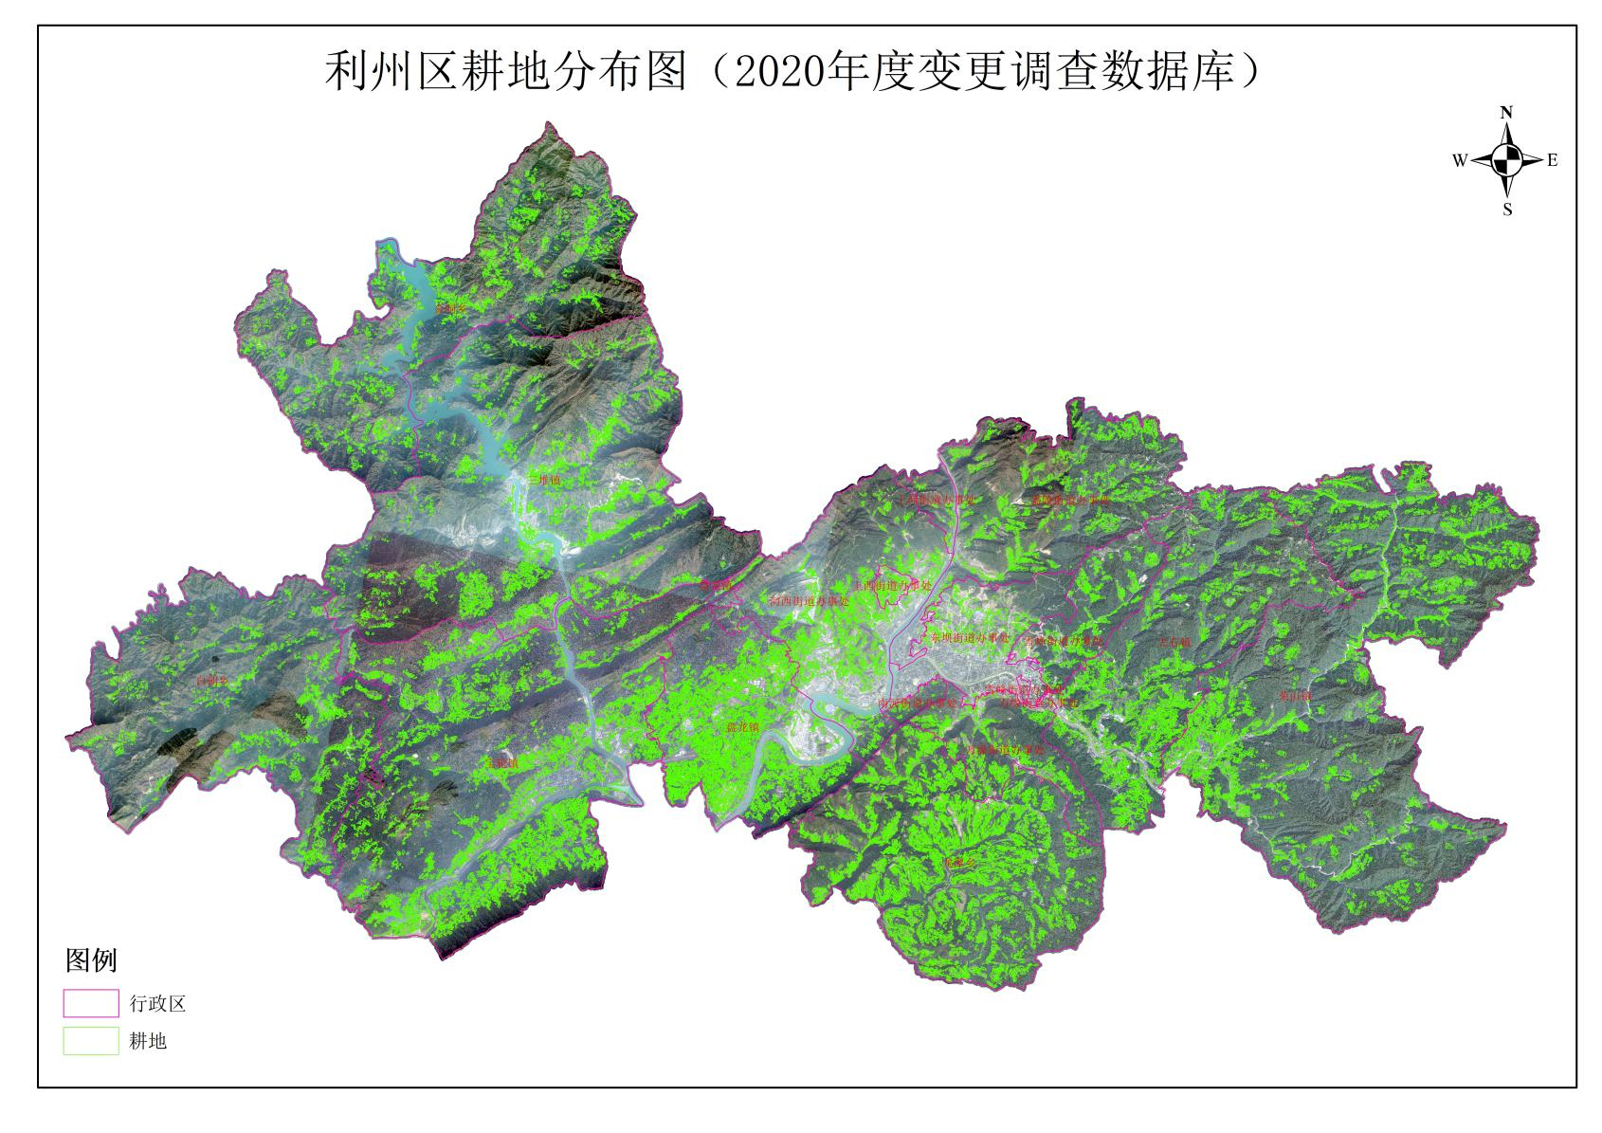

# 永久基本农田区域永久基本农田分布图

# 规划区内位置图

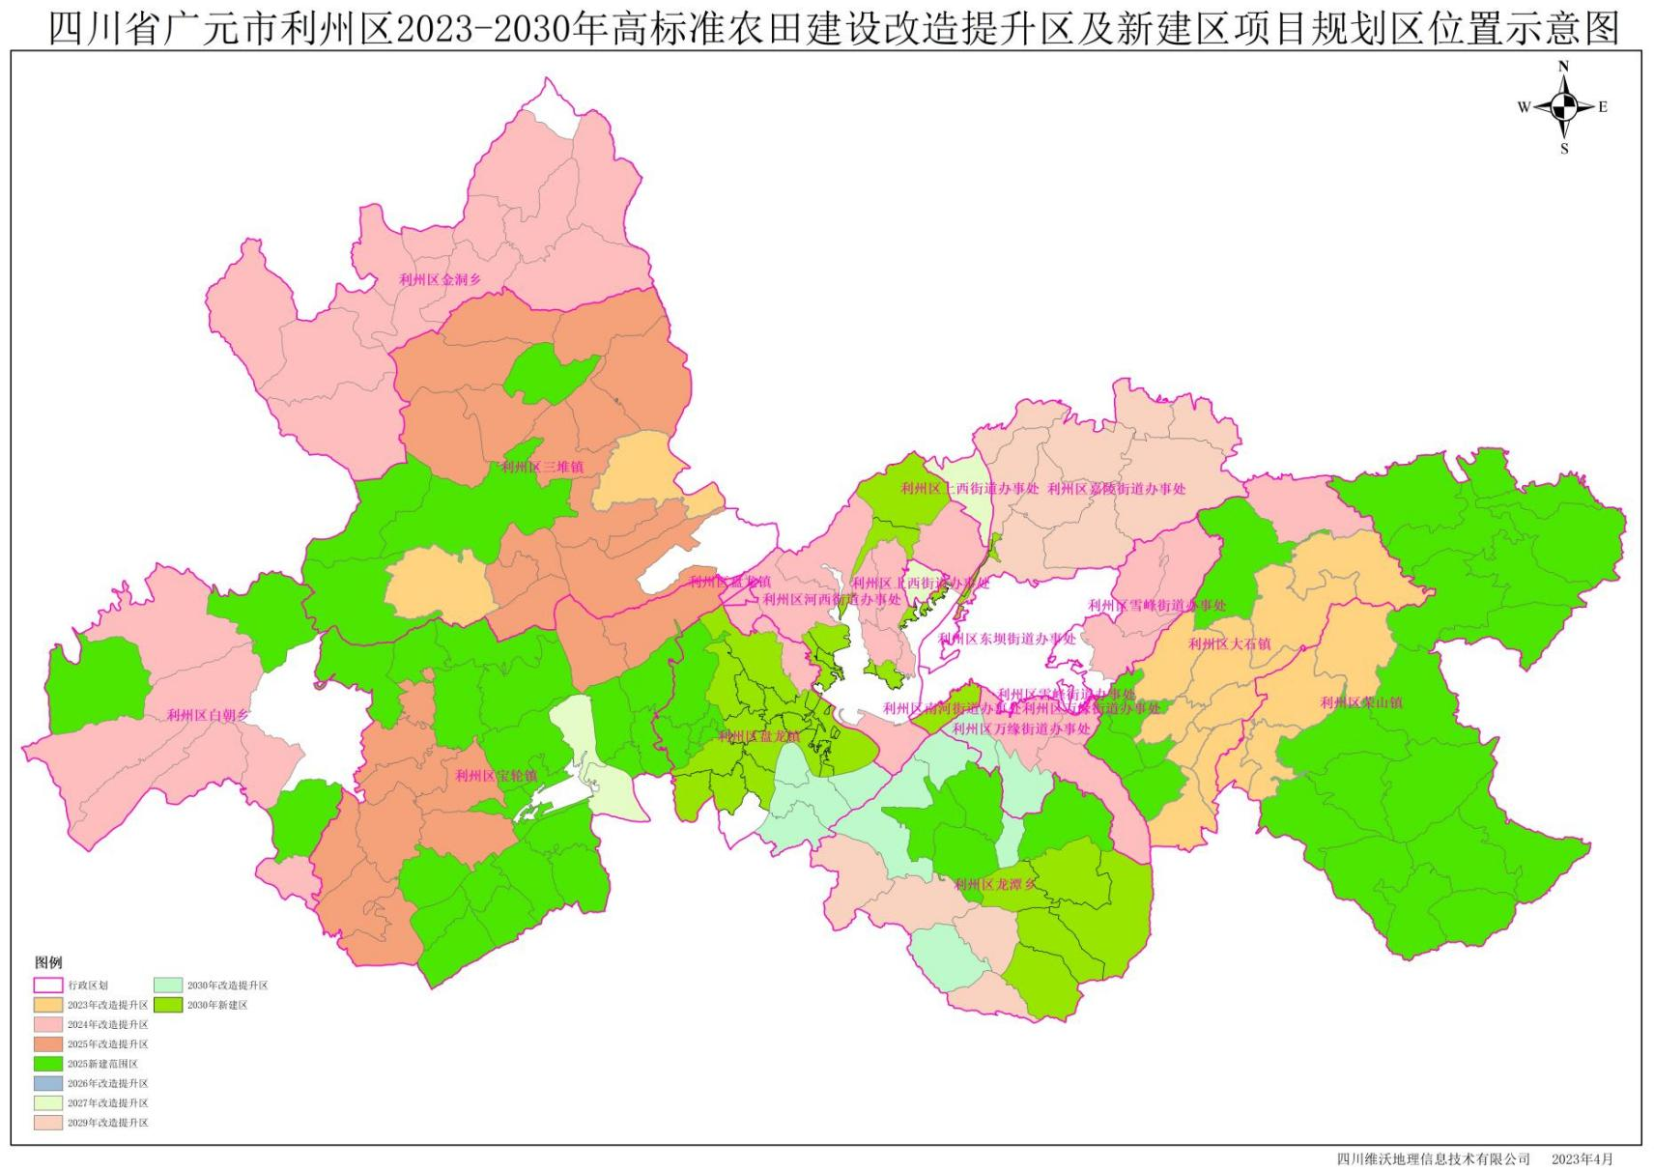

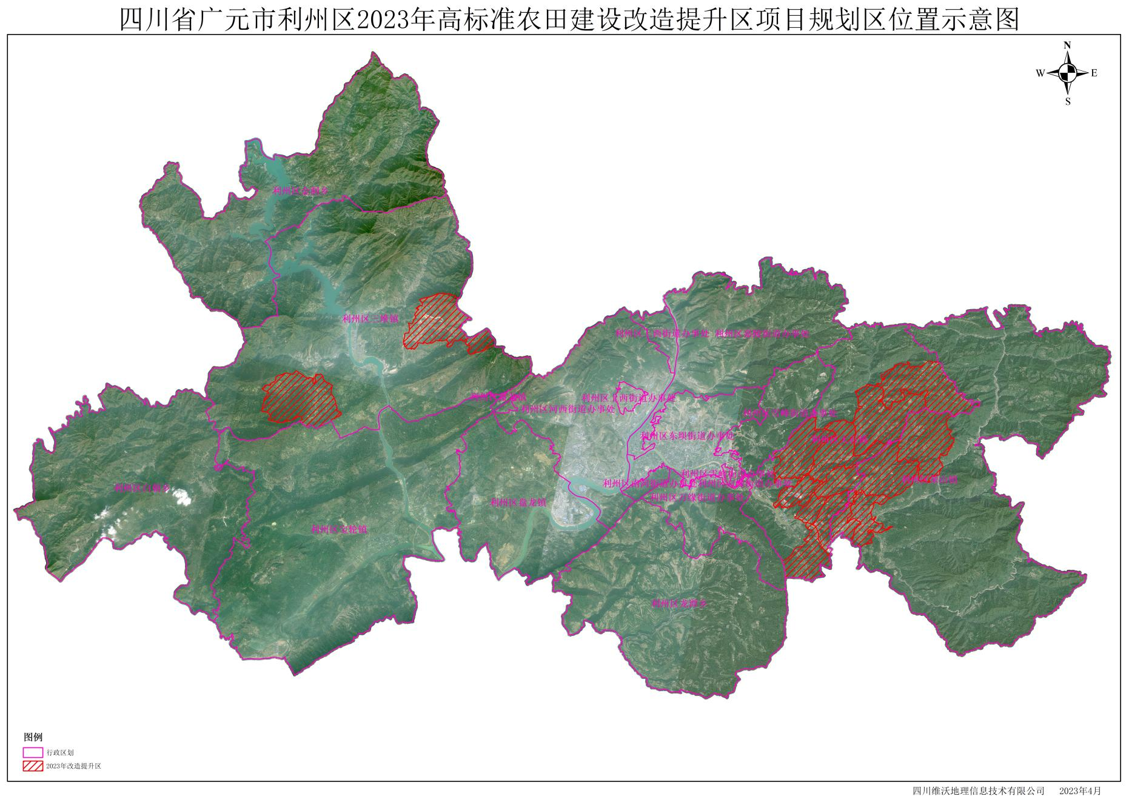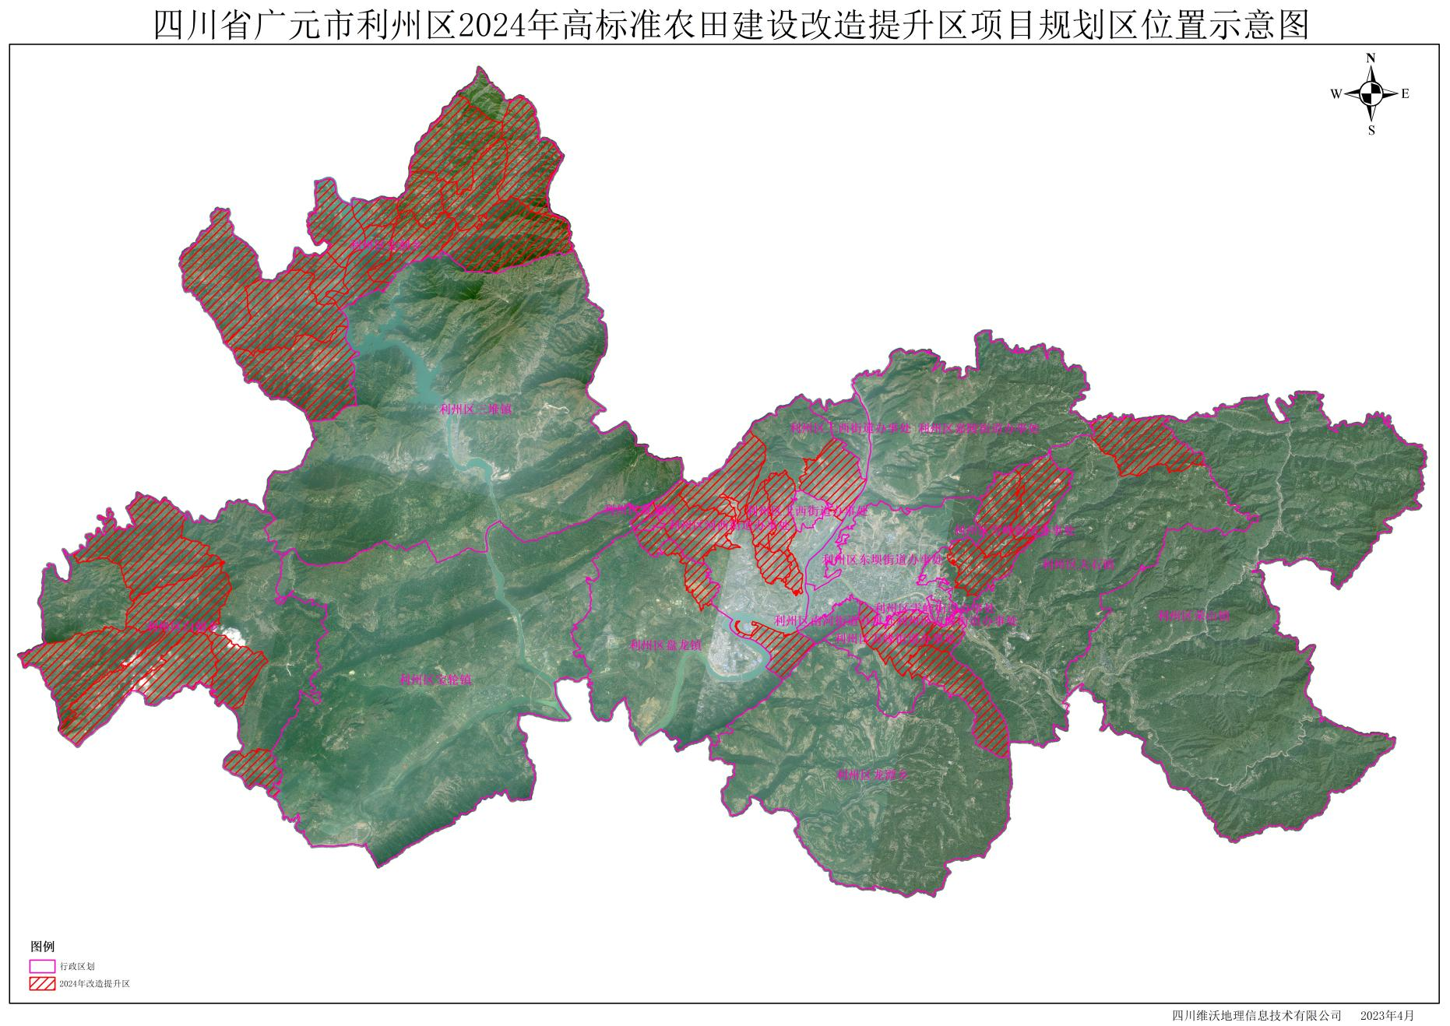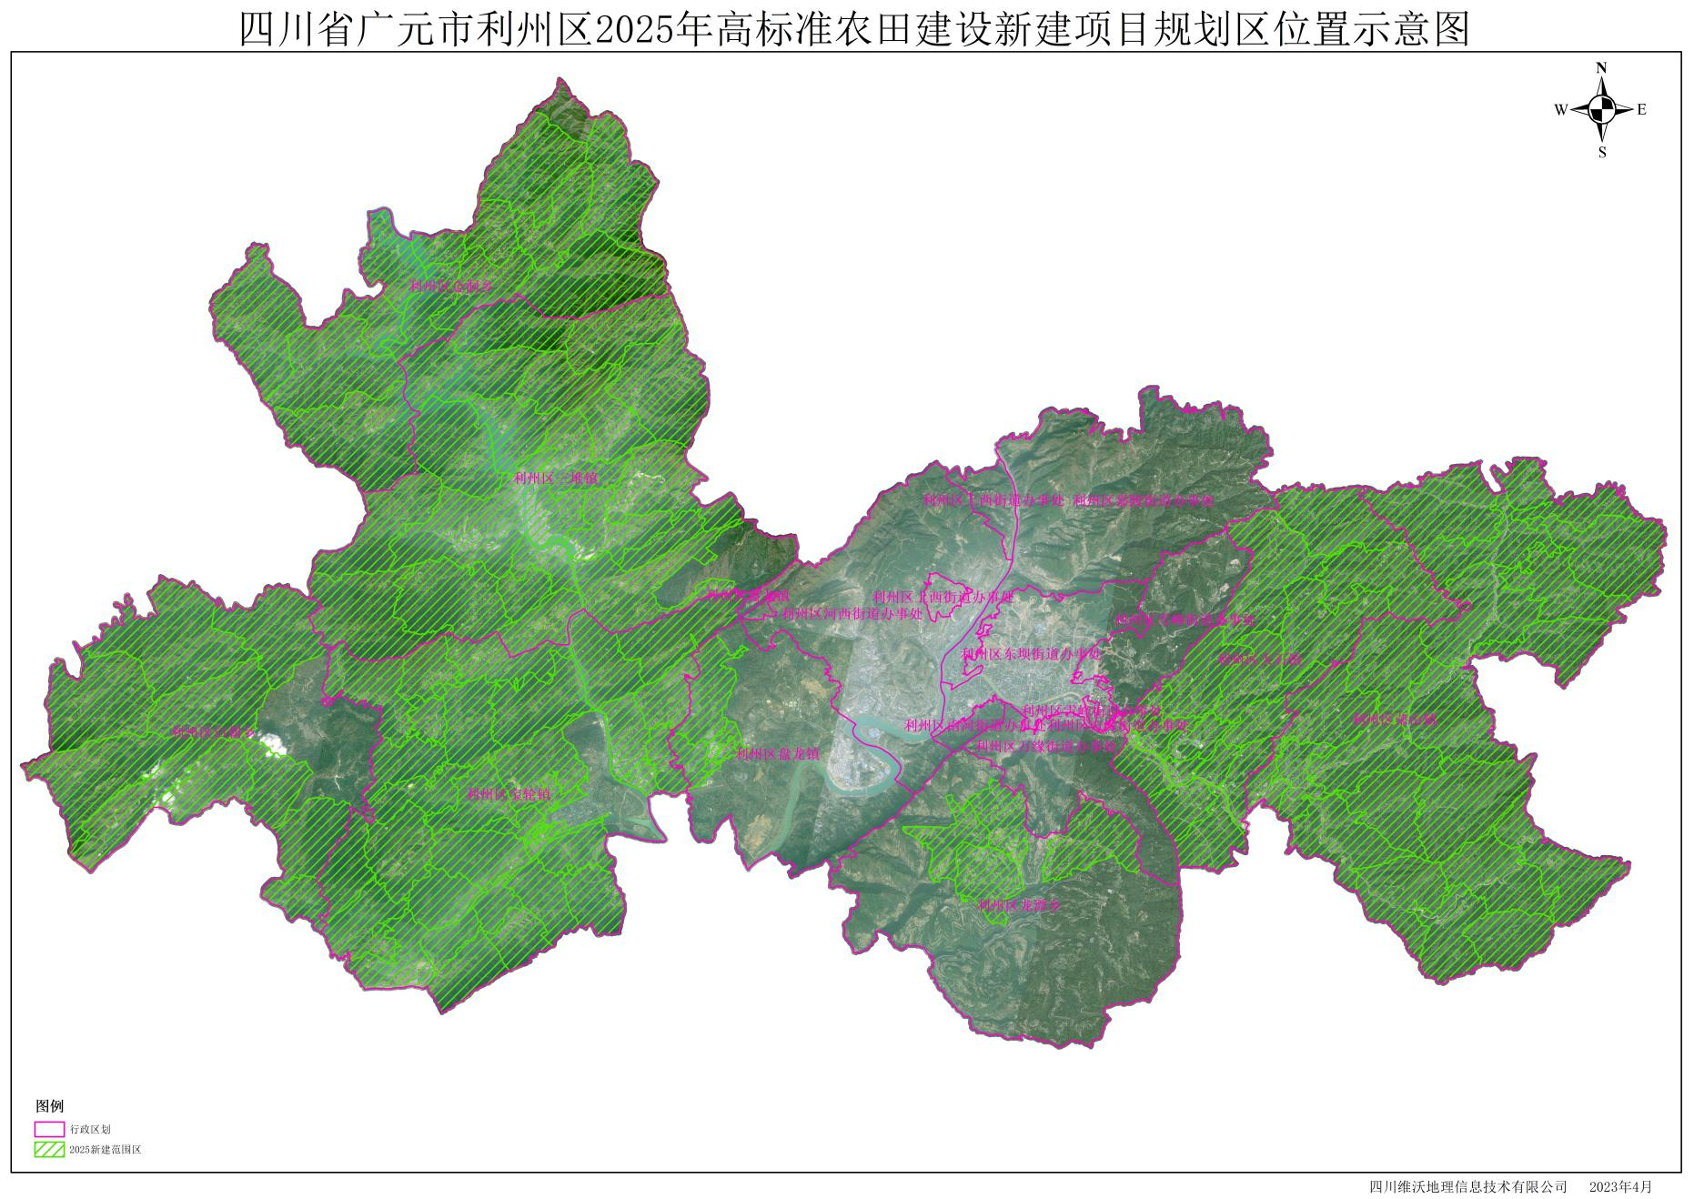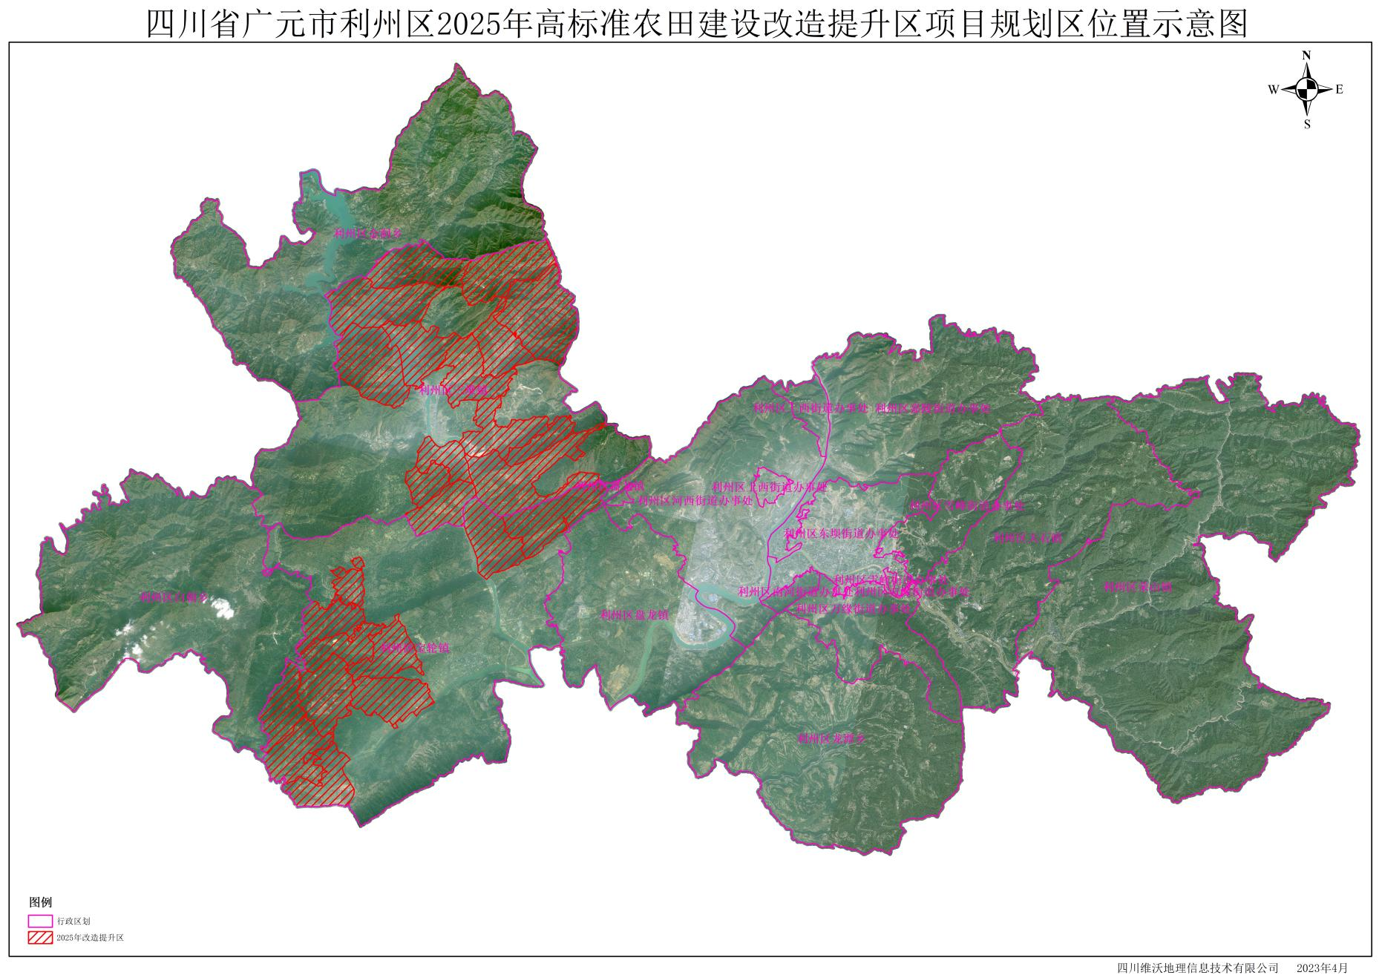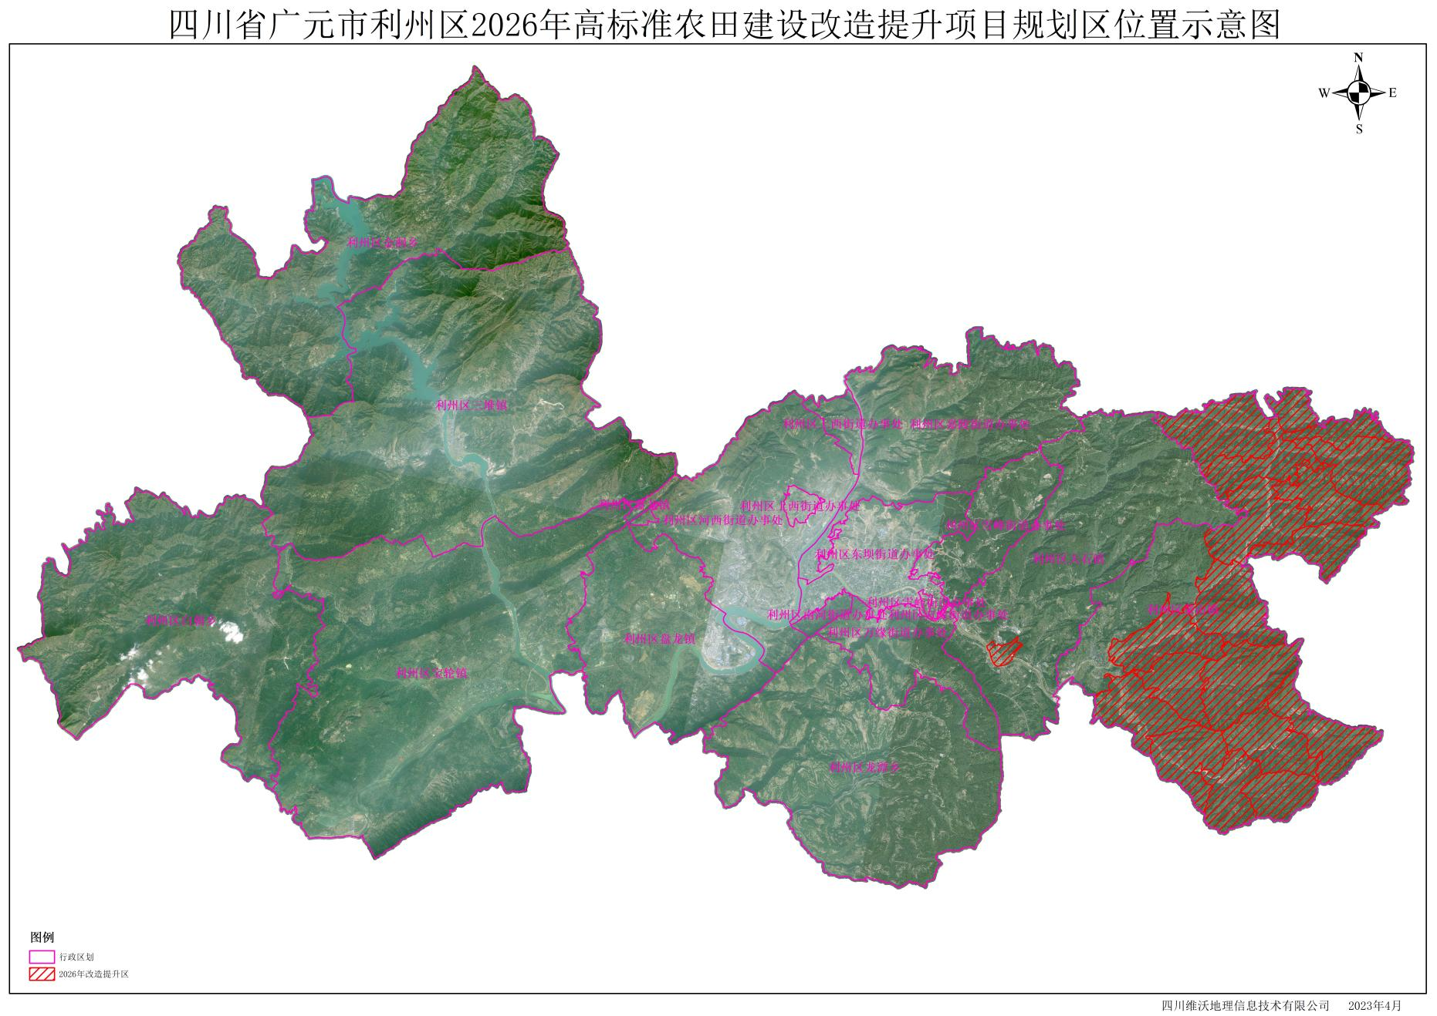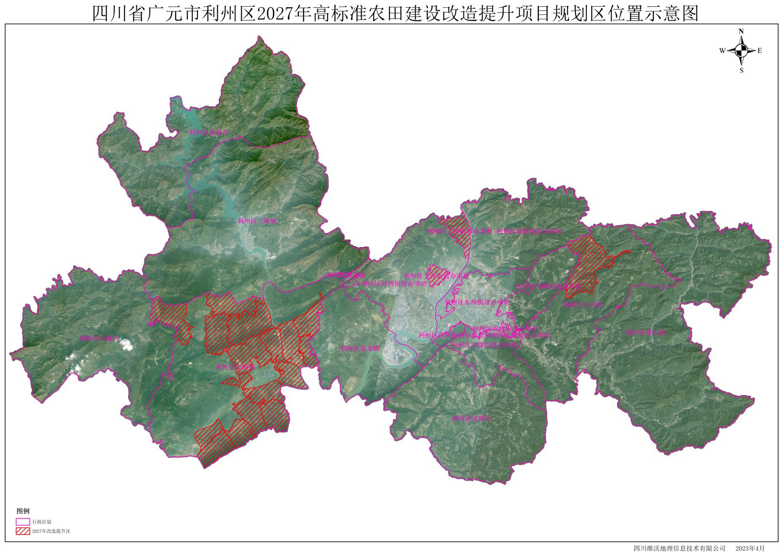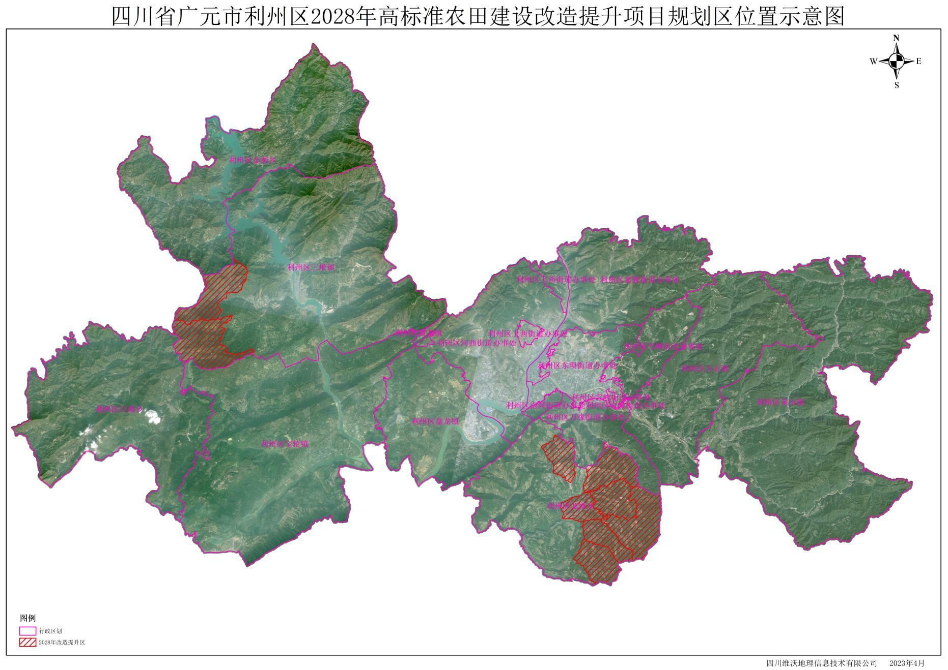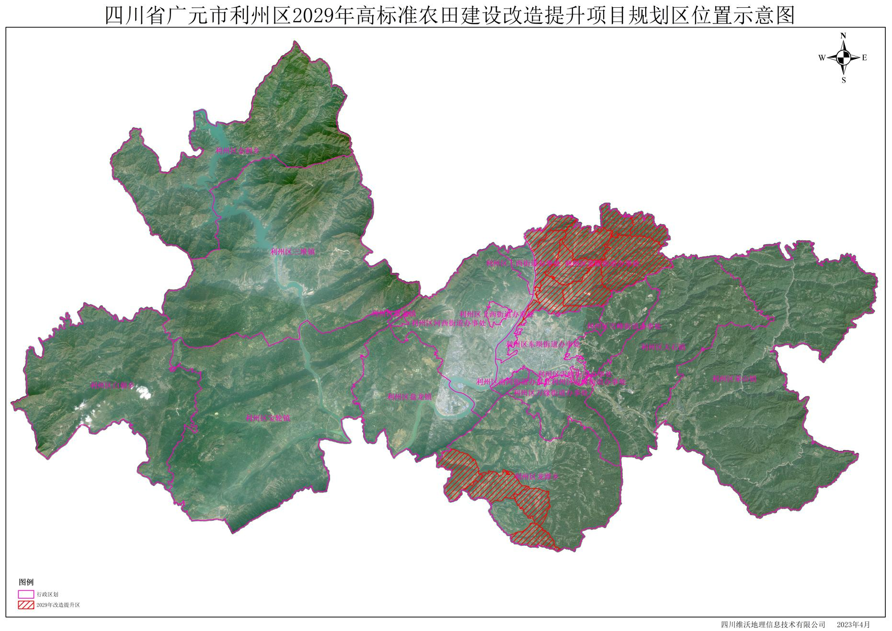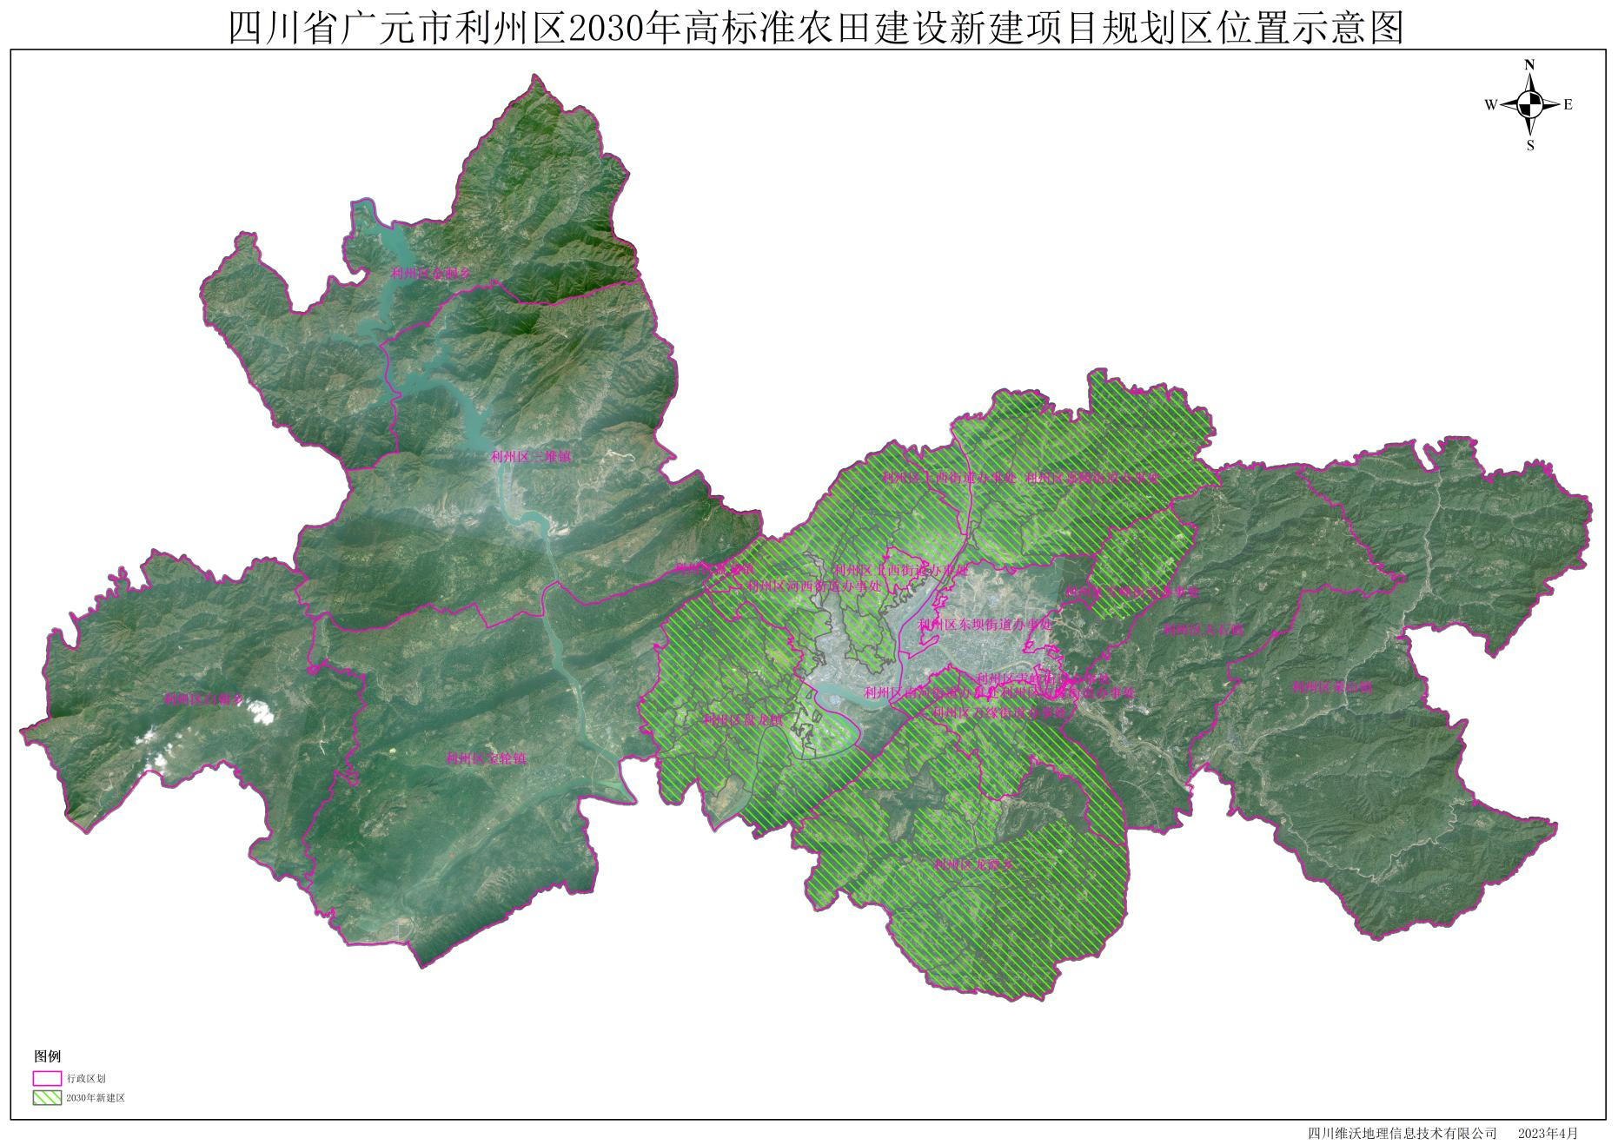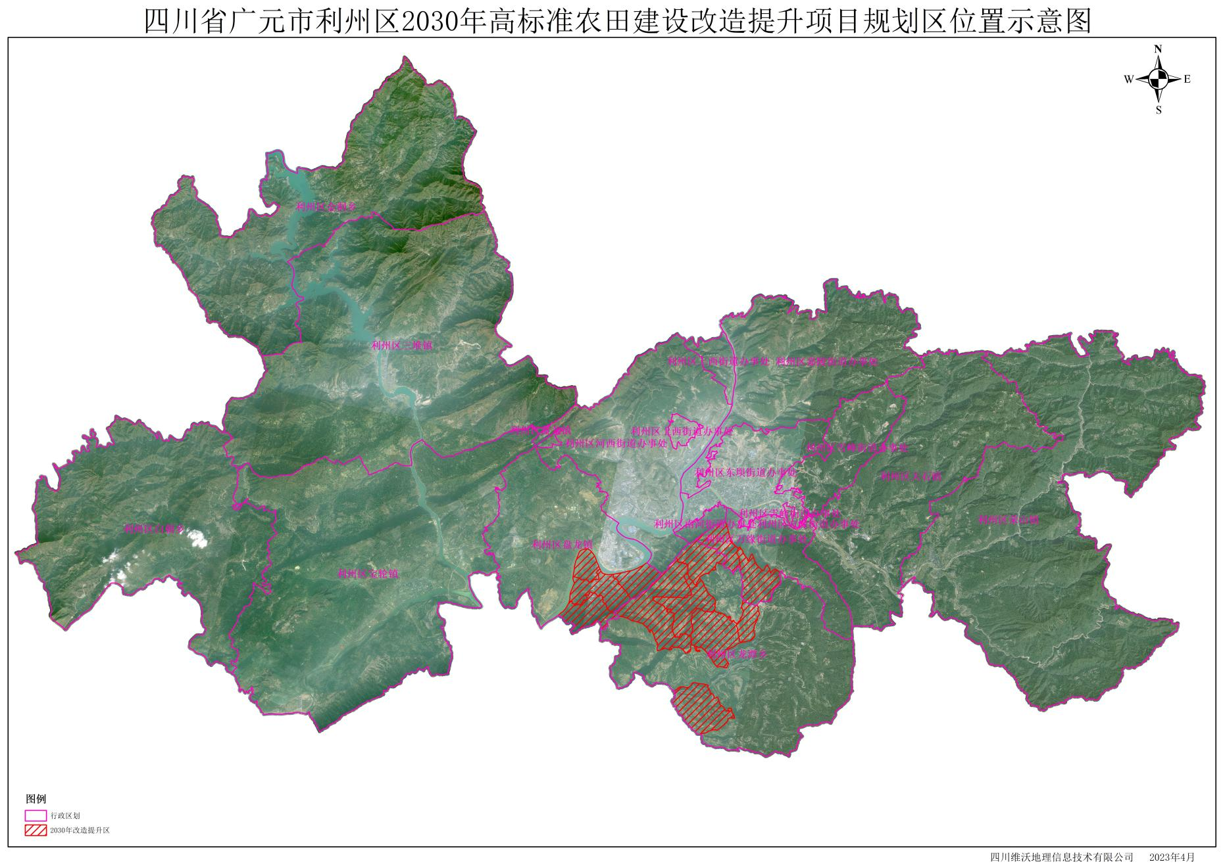

信息公开选项：主动公开

广元市利州区人民政府办公室 2023年7月26日印发